Klinisk medicin, Teoriblock 2, SöS

Endokrina sjukdomar
När det gäller organen nedan så berör vi bara sådant som har med det endokrina att göra? Dvs. man går inte in i olika neoplasier som kan uppstå i organen?
Tänk på att många autoimmuna sjukdomar beror på genetisk disposition som kan 1) Gå i arv. 2) Leda till att vissa personer har flera autoimmuna sjukdomar.

Hypofys

Generellt
- Ovanliga sjukdomar, ibland livshotande.
- Sjukdomarna beror antingen på under- eller överfunktion av hormoner.
  - Tänk fysiologiskt
  - Har man bra koll på endokrin fysiologi så är mycket vunnet
- Oftast funktionella eller icke-funktionella benigna tumörer.
- Hypofysen har en speciell, och känslig, kärlförsörjning som kan skadas vid massiv blodförlust (t.ex. vid Sheehans syndrom).

Symtom
- Hormonella
  - Överfunktion
  - Underfunktion
- Anatomiska
  - Huvudvärk.
  - Hemianopsi (bitemporal).
  - Störning av ögonrörelser (kranialnervspåverkan).

Utredning
Enligt föreläsaren finns det en allmän utredningsgång som alltid kan användas på misstänkta hypofyssjukdomar. Sedan så har ju varje sjukdom sina egna ”specialare” men förstår inte riktigt hur man ska resonera kring det.
- Anamnes
  - Symtom på över- eller underfunktion i vissa hormoner?
  - Huvudvärk eller synproblem?
  - Frågorna beror förstås lite på primärt vilken hormonrubbning man misstänker.
- Status
  - Synfältsundersökning enlig Donder
- Kemlabb – har en central roll
  - Blodstatus
    - Flera endokrina rubbningar kan orsaka anemi, bl.a. hypothyreos.
  - Elstatus
  - TSH, T3, T4
  - Prolaktin
  - LH,FSH, testosteron, östradiol
  - GH, IGF-I (GH pulsatil frisättning, svårtolkat)
  - Calcium – med tanke på MEN
  - Eventuella funktionstester
    - Synachten-test vid kortisolbrist?
    - Dexametasontest (suppression) vid Cushings syndrom.
      - Finns lågdos och högdos.
    - M. fl.
- Bilddiagnostik
  - Oftast MR, men CT om det är bråttom eller ej tillgång.

Överproduktion (adenom)

Prolaktinom
- S/s
  - Lokala
  - Män
    - Sekundär hypogonadism (PRL trycker ner FSH/LH)
      - Nedatt libido, infertilitet, impotens
      - Galaktorré och gynekomasti (ovanligt)
  - Kvinnor
    - Mensrubbningar, anovulation, infertilitet, nedsatt libido, galaktorré.
  - Mjölkproduktion
  - Amenorré, nedsatt libido (PRL trycker ner FSH/LH)
- Diagnostik
  - Standardutredning enligt ovan inkl. MR
    - MR visar lesion.
    - Labb visar förhöjt PRL. Ev. nedsatt FSH/LH.
      - TSH och gravtester viktiga för diffdiagnostik?
- Rx
  - Dopaminagonist
  - Kirurgi om terapiresistent. Hög recidivrisk.

GH (Akromegali/gigantism)
- S/s
  - Lokala
  - Glukosintolerans
  - Gigantism, akromegali
    - Stora händer, haka, näsa, öron, organförstoring, ledbesvär, kardiomyopati m.m.
  - Hudförändringar?
- Diagnostik
  - Standard visar adenom och förhöjt IGF
  - Högt blodglukos eller patologiskt OGTT
  - GH inget bra test pga. pulsatil utsöndring.
- Rx
  - Kirurgi.
  - Strålning om fortsatt höga värden.
  - Somatostatinanalog.

Cushings sjukdom
  - Se Cushings syndrom.

SIADH
- Kan ha många orsaker förutom adenom.
- S/s
  - Akut hyponatremi – hjärnödem
    - Medvetandeförändringar
  - Kronisk hyponatremi
    - Ofta asx
    - Illamående och kräkning
- Diagnostik
  - SIADH är uteslutningsdiagnos då man uteslutit andra orsaker till hyponatremi.
  - Clues:
    - Hyponatremi med koncentrerad urin.
    - Mätning av plasma och urin ADH?
    - Normalfunktion i tyreoidea, binjurebark, hjärta, njurar och lever???
  - MR?
  - Måste som sagt utesluta hypotyreos och binjurebarksinsufficiens, som är viktiga diffdiagnoser.
- Rx
  - Vattenrestriktion
  - Isoton lösning i vissa fall? Eventuellt hyperton.
  - Litium kan stoppa njuren men det finns biverkningar.

TSH
- Mycket ovanligt, sekundär hypertyreos.

Underproduktion

Generellt
- Orsaker till underproduktion
  - Neoplasi med destruktion
  - Strålning
  - Trauma/kirurgi
  - Infarkt (massiv blödning), Sheehans syndrome
  - Autoimmunitet
- Symtom
  - FSH/LH och GH ryker ofta först. TSH och ACTH senare (turligt nog).
  - S/s beror på hormonerna! Ofta flera hormoner och därför svårtolkad symtombild.
    - GH brist: Minskad muskelmassa, tillväxtrubbning hos yngre, lipidrubbningar.
    - FSH/LH brist: Se hypogonadism.
    - TSH brist: Se hypotyreos.
    - ACTH brist: Se binjurebarkssvikt.
    - PRL brist: Svårt att producera mjölk. Annars asx?
    - ADH brist: Se diabetes insipidus.
- Utredning
  - Labb visar sänkta målhormoner men normala eller låga hypofyshormoner (som borde vara höga)
  - Finns specialtest för binjurebarkssvikt t.ex.
- Behandling
  - ACTH brist: Ge exogent kortisol. Alltid första prioritet!
  - TSH brist: Levaxin. Kommer efter kortisol.
  - LH/FSH: Ge testosteron eller östrogen
  - GH: GH i dagliga injektioner (mycket kostsamt)

Panhypopituitarism
- Definieras som brist av ALLA hypofyshormoner?
- Det är vanligare med partiell hypopituitarism.
- Etiologierna är dock samma, se ovan.

Diabetes insipidus

Generellt
- Delas in i central (nedsatt utsöndring) och nefrogen (minskad hormonkänslighet).
- Finns olika orsaker.

Klinisk bild
- Stora urinmängder (ljust urin). Polydipsi.
- Ibland hypernatremi.

Utredning och diagnostik
- Låg urinomsolalitet i förhållande till plasma.
- Vattenrestriktionstest är det bästa testet.
- De får ej dricka – så följer man urinkoncentrationen varje timme.
  - Koncentrationen stiger hos friska.
  - Stiger ej vid DI
  - När U-osm legat stabilt ger man desmopressin
    - Korrigeras av desmopressin om central
    - Korrigeras ej av desmopressin om nefrogen.

Behandling
- Central: Desmopressin
- Nefrogen:
  - Saltrestriktion och Thiaziddiuretika ???.

Hypogonadism
- Kan vara primär eller sekundär.
- S/s
  - Män:
    - Nedsatt libido, impotens, minskad skäggväxt
  - Kvinnor:
    - Amenorré??
- Utredning och diagnostik
  - Hormoner i serum, dvs. testosteron eller östradiol
  - S-TSH/LH för att diffa mellan primär och sekundär.
  - Hos kvinnor är menstruella rubbningar en känsligare markör för hypogonadism än labbprover. Men orsakerna kan försås vara flera.
  - Mycket viktigt att även testa andra hypofysaxlar! Kan vara manifestation av panhypopituitarism.
    - Fråga efter kortisolbristsymtom, hypotyreossymtom och ta labbprover för dessa!
- Behandling
  - Substitution.

Diabetes Mellitus

Generellt
Extremt viktig sjukdomsgrupp som man inte kommer undan från. Man bör tänka på att det finns en del väsentliga skillnader mellan typ 1 och typ 2 (som är de vanligaste typerna) vad gäller patogenes, klinisk bild, behandlingsapproach m.m.
Andra typer som får mindre fokus är graviditetsdiabetes (reversibelt), endokrina sjd ( hyperkoritsolinism, akromegali m.m.), pankreasskador (t.ex. efter kronisk pankreatit), läkemedelsinducerad diabetes m.m. MODY är en typ av T2DM med stark genetisk koppling, debuterar ofta i yngre år.

Klinisk bild vid debut
- Notera att majoriteten av fallen upptäcks vid olika typer av screening, och att många saknar nedanstående symtom.

Typ 1
- Akut eller subakut insjuknande med viktnedgång, polyuri/polydipsi, trötthet, synförändringar (myopi) m.m.
- En del presenterar sig med ketoacidos (magsmärtor, kräkningar, ökad andning).
- Ibland uppstår symtomen i samband med infektion eller annan grej

Typ 2
- Långsammare insjuknande
- Äldre, överviktiga
- Om Sx: I princip samma symtom som ovan.
- Många är dock asymtomatiska och upptäcks i andra sammanhang – typ HT-utredning eller screening.
- En del inkommer pga. komplikation så som hjärtinfarkt (gjordes en studie om detta på SöS!).

Diffdiagnostik
- Vid polyuri och polydipsi:
  - DM
  - Diuretikabehandling
  - DI
  - Psykogent

Diagnos

Diabetes eller ej?
- DM
  - Spontant P-glukos över 10?
    - Ej diagnostiskt men talar starkt för DM.
    - Spontant glukos 11,1 är diagnostiskt?
  - fP-glukos över 7 mmol/l, även kapillärt räknas
    - Räcker det vid ett tillfälle eller krävs det flera?
  - Vid osäkerhet, särskilt hos gravida, görs peroral glukosbelastningstest.
    - Tvåtimmarsvärde över/lika med 11,1 i plasma eller 12,2 kapillärt = DM.
- IFG och IGT
  - IFG är impaired fasting glucose, vilket innebär fP-glukos 6,1 – 6,9.
    - 5,6-6,9 enligt MKSAP5.
  - IGT är impaired glucose tolerance vilket innebär 2 timmarsvärde vid OGTT mellan 7,8 – 11,0 (venöst).
  - Dessa har en risk att progrediera till diabetes.
- Graviditetsdiabetes har egna kriterier i Sverige verkar det som.

Typ 1 eller 2?
Talar för Typ 1 | Talar för Typ 2
Ung? | Äldre?
Autoantikroppar positiva | Autoantikroppar negativa
Hastigt insjuknande | Långsamt insjuknande
Ketonuri/acidos | Ev. mild ketonuri
Kraftig viktnedgång | Liten viktnedgång
Normalvikt | Övervikt (särskilt bukfetma)
Normala lipider och BT | Förhöjda lipider och BT (metabolt syndrom)
Låga C-peptider | Höga eller normala C-peptider
Ärftlighet för typ 1 | Ärftlighet för typ 2.

Utredning
- Labb
  - Plasmaglukos – finns olika kriterier beroende på fasta/spontan, kapillär/venös etc. Se Diagnos.
  - P-ketoner (sticka)
  - Antikroppar (bekräfta autoimmun diabetes – typ 1)
  - C-peptid – endogen insulinproduktion.
- Per oral glukosbelastning kan göras vid osäkerhet.
- Även andra tillstånd kontrolleras, särskilt vid T2DM.
  - Blodtryck
  - BMI
  - Lipider
  - Rökning
  - Njurpåverkan
  - Ögonpåverkan
  - M.m.

Behandling (och målsättning)
- Viktigt att ställa rätt diagnos (typ 1 vs typ 2) för att initiera rätt behandling.

Mål
- Bibehållen livskvalitet, förhindra komplikationer.
  - Det är framförallt mikroangiopati som förhindras med strikt kontroll, men man tror att det kan löna sig vad gäller makro också.
- Målen är alltid individuella.
- Vid typ 1 diabetes är risken för hypoglykemi hög om man sätter fär snäva mål.
- Siffror:
Nationella Riktlinjer för Diabetes" anges att behandlingsmålet för diabetes är HbA1c < 48mmol/mol, eller 31-42mmol/mol hos yngre. Detta gäller i princip även vid typ 2 diabetes. Hos yngre typ 2 diabetiker är HbA1c-målet 2006 5-6%.
Så normala Faste-P-glukos före måltid som möjligt (4-6 mmol/l) och P-glukos efter måltid maximalt stigande till 8-9 mmol/l eftersträvas. Målvärdena är viktigare ju yngre patienten är.
För att minimera risken för hypoglykemi får man hos vissa patienter nöja sig med ett målvärde på 7 mmol/l (Faste-P-glukos

Typ 1
- Insulinbehandling enligt olika regimer. Insulinpump för vissa.
  - Basinsulin och måltidsinsulin.
  - 4-dos-regim är lättast att styra?
- Finns flera faktorer som påverkar blodsockret, så som infektion, träning och kost, vilket patienten måste ta hänsysn till.
  - Alkohol? Ökar risk för hypoglykemi (nedsatt glukoneogenes) och krisberedskap sjunker – se till att vara i gott sällskap.
  - Infektion ökar insulinbehovet. DKA/HHS uppstår ofta i samband med infektion.
- Vi behöver inte kunna dosera insulin ännu.

Typ 2
- Olika typer av behandlingskombinationer. Viktigast att angripa riskfaktorer – dvs. livsstillsförändringar, BT-behandling etc.
  - Ofta börjar man detta och väntar typ 3 månader innan man gör ny kontroll?
- Metformin 1:a hand
  - Viktneutralt och ingen hypoglykemirisk!
  - Däremot risk för laktacidos, särskilt vid samtidig njursvikt. (Egentligen även hjärt- och respirationssvikt som kan orsaka vävnadshypoxi, se FASS).
  - Vanligaste biverkan är diarré, illamående och buksmärtor
- Sedan finns det en rad andra läkemedel men mkt svårt att få överblick av detta!
Preparat | Fördelar | Nackdelar
Sulfonylurea | Ej 24h effekt, fysiologiskt, effektivt | Hypoglykemirisk, viktuppgång
Glitazoner | Fin mekanism, sänker insulinresistens | Dåligt rykte, potentiellt farligt
GLP-1 | Viktreduktion, ej hypoglykemi. Kardiologerna har hopp om GLP-1! | Nya, GI-biverknignar pga. minskad ventrikeltömning?
DPP4-hämmare | Viktneutralt, bra för njursjuka | GI-biverkningar
Alfa-dekarboxylashämmare | Ej hypoglykemirisk | GI-biverkningar, liten effekt
Insulin | Effektivt, obligat vid tablettsvikt | Viktuppgång, krävande

Prediabetes
- IGT eller IFG:
  - Oklart men jag tror att man uppmanar till livsstilsförändringar.
  - Eventuellt metformin om BÅDE IGT och IFG?

Egenvård
- Utbildning!
  - Tekniska färdigheter
  - Kritiska situationer
  - Styrning av glukoskontrollen
- Egenmätningar
  - Glukos, kapillärt
  - Uringlukos för barn?

Kontroller på mottagning
- Besök på specialistmottagning eller primärvård (ffa typ 2), 2-4 ggr per år.
- Riskfaktorkontroll
  - HbA1C återspeglar de 4-8 senaste veckornas glukosnivåer.
    - Kan konverteras till medelplasmaglukos
    - Felkällor: Hemolys, abnormala Hb
  - De flesta registrerar också sina blodsockervärden så att man får en dagskurva?
    - Om så är fallet så bör man kolla att det inte finns några hypo eller hyperglykemier under dagen. Kolla systemiskt, börja med fasteblodsockret!
    - Om det gör det så måste man fundera på varför (kost, insulin, träning – den magiska triangeln) och eventuellt justera dosen.
    - Om fel på morgonsocker – justera kvällsinuslin. Om fel innan lunch, justera morgoninsulin etc.
  - Lipider 1 gång per år vid typ 2, glesare vid typ 1
  - Blodtryck 1-2 gånger per år.
  - Kolla om de röker.
  - Midjemått och vikt ska också ingå!
- Monitorering av komplikationer
  - Ögonbottenundersökning, 1-3 års intervall (beror på hur det ser ut, kan vara tätare intervall).
    - Kolla alltid när de gjort detta senast, och när nästa är planerad.
  - Mikroalbuminuri-screening, varje år.
  - Fotundersökning, varje år.
    - Känsel, vibrationer, reflexer.
    - Pulsar då?
  - EKG, varje år om risk.
  - Hjärt och lungor, anamnes och undersökning varje gång?
  - Autonom neuropati, anamnes och undersökning varje gång?
    - Erektion, blodtryck stående, GI-symtom
  - Hand-axelsymtom
  - C-peptid – indikation är ställningstagande till insulinbehandling.
  - Läkemedelsbiverkningar?
- Notera dock att allt inte alltid hinns med, dessutom måste tid ägnas åt patientutbildning. Prioriteringar kan göras utifrån hur lång tid det gått sedan debut. Se Med.

Senkomplikationer
- Makroangiopati
  - Atheroskleros
    - Cerebrovaskulära sjukdomar.
  - Perifera kärlsjukdomar, PAOD.
- Mikroangiopati
  - Nefropati
    - Mikroalbuminuri Makroalbuminuri Nefrotiskt syndrom? Njursvikt?
    - Patofysiologi?
    - Rx: BT-kontroll med ACE-h?
  - Retinopati
    - Vad är det som händer? Vilken typ av synrubbning får man?
    - Rx: Fotokoagulationsbehandling hjälper för de med proliferativa förändringar, men alla har inte detta.
  - Neuropati
    - ANS.
      - Erektil dysfunktion, postural hypotension. Mer?
    - PNS
      - Parestesier, nedsatt känsel (vibration eller beröring), smärta
    - Rx: Smärtlindring, fotvård, snävare metabol kontroll.
- ”Diabetesfoten”
  - Tecken på svår sjukdom.
  - Diabetessår
    - Törring skiljer på angiopatiska och neuropatiska sår.

Akuta komplikationer (”kriser”)
Se Step Up eller PM.

Ketoacidos (DKA)
- Klinisk bild
  - Finns ofta koppling till tillstånd med minskad insulinkänslighet, så som infektioner, trauma eller liknande.
  - Polyuri, polydipsi och dehydrering pga. osmotisk diures.
  - Buksmärta, illamående och kräkning
  - Tachypné (kompensatorisk respiratorisk alkalos).
  - Medvetandepåverkan, eventuellt medvetslöshet.
- Utredning
  - Om medvetslös, ta blodgas och gör neurostatus precis som vanligt. ABG visar acidos, hyperglykemi och förhöjda ketoner (?). Ta även P-ketoner på sticka. Kolla alltid blodstatus och elektrolyter (särskilt kalium är viktigt här).
  - Om ej medvetslöshet kanske man inte tar blodgas utan beställer prover via vanliga kemlabb???
- Rx: Tänk VIKTIG
  - Vätska
    - NaCl-lösning?
  - Insulin
    - Håll koll på kalium först, eventuellt måste man normalisera innan man ger insulin men inte enligt Törring.
  - Kalium
    - Noter att kalium ofta är falsk högt pga. dehydrering. Sätt kaliumdropp om det är osäkert.
  - Tidigare sjukdom
    - Det som avses här är orsaken till acidosen, t.ex. bakteriell infektion som kanske måste behandlas.
  - Glukos
    - Efter ett tag måste man sätta in glukos, då det sjunkit under 15? , för att undvika hypoosmolaritet och hjärnödem.

Hyperosmolärt hyperglykemiskt syndrom (HHS)
- Klinisk bild
  - Finns lite likheter med DKA. Båda föregås av liknande händelser.
  - Polyuri, polydipsi och dehydrering precis som ovan.
  - Dock ej acidos.
- Utredning
  - Vet ej, men någonstans i förloppet måste man konstatera hyperglykemi (ofta mycket kraftig), samt påvisa att det ej är acidos.
- Hur diffa mot DKA?
  - Acidos?
  - Ålder? DKA vanligare hos yngre, HHS hos äldre.
  - Typ 1 eller 2? DKA vanligasre vid typ 1, HHS vid typ 2.
  - Hur pass stegrat är blodsockret? Ofta mkt högre vid HHS.
- Rx:
  - Nästan samma som DKA, dvs. VIKTIG. Men mindre doser och långsammare sänkning med tanke på risk för hjärnödem.

Hypoglykemi
- Orsaker hos diabetiker: För mycket insulin, för lite mat eller för mycket träning (triangeln!)
- Icke-diabetiker (ovanligt): Insulinom? Läkemedel? Kortisolbrist? Alkohol? m.m.
- Klinisk bild
  - Adrenerga sx
    - Svettningar, tremor, hjärtklappning, nervositet
  - Neuroglykopena sx
    - Irratibilitet, förvirring, medvetslöshet
  - Notera att en del diabetiker inte kan känna de adrenerga symtomen!
- Utredning
  - Beror på bilden givetvis, men B-glukos måste tas på ett eller annat sätt. (Behandla dock inte lågt blodsocker slentrianmässigt om det ej finns symtom. Fanns ett fall då en person hade lite lågt blodsocker men hans besvär berodde på helt andra grejer).
  - Ska man ta C-peptid? Kanske kan vara bra i enskilda fall.
- Rx:
  - Socker, helst PO. Först någonting snabbt, och sedan något mer långverkande.
  - Om ej möjligt – IV. Spruta in 30 % socker typ tills patienten vaknar.
  - Om ingen möjlighet för detta heller – ge glukagon.
  - Eftervård? Behövs ej om insulinbehandlad. Kolla att doseringen verkar rimlig bara, och att inget konstigt verkar ha skett. Tablettbehandlade måste stanna 24h.
  - VIKTGT! Om alkoholoist, ge b12 innan glukos för att undvika wernickes encefalopati!

Thyreoidea

Generellt
- Dessa sjukdomar utgör den största andelen av endokrina patienter
- Sjukdomarna kan delas in i funktionella, lokala och NTI.
- Noter att hyper- eller hypotyreos kan vara subklinisk vilket är en biokemisk definition (ej klinisk)
  - Förändrade TSH värden men normala T3/T4. Här gäller det att ta ställning till behandling eller ej.

Diagnostik av tyreoideasjukdomar

Anamnes
- Hereditet för tyreoideasjukdomar eller andra autoimmuna sjukdomar
- Genomgången behandling så som radiojod,kirurgi i körteln, strålning mot halsen.
- Graviditet
- Sx på över- eller underfunktion
- Palpationsömhet, andningssvårigheter (obstruktion), sväljningssvårigheter och röstförändringar.
  - Detta frågar man antagligen inte direkt, snarare om man ser en struma.

Status
- Helhet – sx på över- eller underfx.
- Palpation (ibland kan inspektion ge uppenbara fynd)
  - Storlek, konsistens, form, ömhet, knölar etc.
- Ögonstatus, samt pretibialt myxödem om misstänkt Graves.

Kemlabb
- S-TSH är basen. Kompletteras med främst fT4, ibland även fT3.
- Tyreoglobulin är värdefullt för att följa upp thyreoideacancer. Man måste dock även kolla antikroppar (TgAk) eftersom testet annars blir fel?
- Antikroppar – dessa kan vara lite luriga med tanke på specificitet.
  - S-TRAk. Vanligt vid Graves sjukdom. Kan ibland även ses vid hypotyreos.
  - S-TPOAk. Kan ofta ses vid autoimmun tyreodit, eller folk som har risk att utveckla det. Syns även rätt ofta vid Graves – så hur fan diffar man mellan dessa?
    - Klinisk bild.
    - RAIU/scint
  - S-TgAk. Främst viktig vid bestämning av Tg som sagt.

Finnålspunktion
- Obligat vid:
  - Resistens > 1 cm
    - Om mindre så gör man UL och kollar om det ser suspekt ut.
  - Oklara palpationsfynd.
  - Misstänkt cancer.
- Värdefull vid:
  - Utredning av struma, cystor och tyreoditer.

Isotopundersökningar (radioaktivt jodupptag vs scintigrafi)
- RAIU är inte samma sak som scint
  - Den första är bara ”spårning” av jod och talar därför om huruvida jodupptaget är högt (hypertyreos) eller lågt (tyreodit, tyreostatika, kirurgi m.m.).
  - Scint däremot ger en bild där man kan se hur upptaget ser ut i olika delar
  - Oftast görs båda dessa undersökningar tillsammans?
- Bra för att diffa mellan olika typer av hypertyreos.

Ultraljud
- Känslig förstahandsmetod för att kartlägga storlek, resistenser och konsistens.
- Behövs även ibland. för att leda punktion
- När ska man göra den? Suger enligt Nyström.

Övrig bildiagnostik
- PET ibland vid malignitetsutredning.

Hypothyreos

Generellt
Orsaker:
- Tyreodit (vanligaste orsak)
  - Autoimmun (typ Hashimotos, post-partum tyreodit eller liknande)
  - Infektiös (akut, MYCKET ovanligt)
  - Postinfektiös (DeQuervain, subakut)
  - Traumatisk (t.ex. pga. palpation!)
- Destruktion
  - Kirurgi, radiojodbehandling
- Läkemedel
  - Tyreostatika?
  - Cordarone?
- Jodbrist
- Central (sekundär)
  - Mycket ovanligt

Klinisk bild
- Tidiga ospecifika symtom
- Senare symtom
- Äldre

Diagnos och utredning

Generellt
- Anamnes: Om ingen anamnes finns på kirurgi, radiojodbehandling eller andra läkemedel så är tyreodit den vanligaste orsaken.
  - Öm tyreoidea och tidigare viral infektion talar för subakut tyreodit.
  - Kronisk tyreodit, Hashimotos, är dock vanligare och är oftast oöm.
    - Post-partum är en variant av autoimmun tyreodit, men oftast självläkande. Tydlig koppling till graviditet.
- Undersökning:
  - Palpation. Ömheten är väl kanske det som säger mest. Storleken har inte så stor betydelse i det här fallet.
- Kemlabb:
  - TSH, fT4, fT3.
  - Antikroppar TpoAk – ofta förhöjda vid autoimmun tyreodit.
    - Räcker ofta med detta. Hög känslighet.
  - Om både TSH och T3/T4 är låga så måste man göra hypofysutredning.
  - Blodstatus då? Pat. kan vara anemisk.
- RAIU/Scint?
  - Kan vara bra ibland, men det är framförallt vid hypertyreos, eller oklara palpationsfynd.
- Finnålspunktion?
  - Behövs sällan.

Behandling
- Levaxin (substitutionsbehandling)
  - Indikationer:
    - Klar klinisk och labmässig hypotyreos
    - Högt TSH och förhöjt anti-TPO
    - Efter radiojodbehandling eller operation
  - Övervägande av behandling:
    - Lätt förhöjd TSH med anti-TPO
    - Minst ett symtom + förhöjt TSH
    - Man kan alltid ompröva efter 6-12 månader
  - Kontroll av behandlingen
  - Resorption av Levaxin
- Ska subklinisk (biokemisk definition) hypotyreos behandlas?
  - Ja, om symtom?

Myxödemkoma
- Ovanligt men livshotande tillstånd som kan uppstå efter år av obehandlad, kraftig, hypotyreos.
- Kan föregås av trauma, infektion, kyla eller liknande vilket försvårar diffdiagnostik.
- Ska behandlas akut
  - Upprätthåll hemodynamik
  - Ge tyroxin intravenöst. Samt glukokortikoider? UpToDate har en bra tabell.

Hyperthyreos
- Kallas ibland tyretoxikos.

Generellt
Klinisk bild:
- Standard
  - Se valfri källa.
- Hos äldre:
  - Older patients — In older patients, cardiopulmonary symptoms such as tachycardia (or atrial fibrillation), dyspnea on exertion, and edema may predominate [ 1,6-8 ]. They also tend to have more weight loss and less of an increase in appetite [ 1 ]. The most dramatic example of this phenomenon is "apathetic thyrotoxicosis," in which elderly patients have no symptoms except for weakness and asthenia. (See "Overview of the clinical manifestations of hyperthyroidism in adults", section on 'Geriatric hyperthyroidism' .)
Subclinical hyperthyroidism, defined as normal serum levels of free T4 and T3 with a suppressed TSH level, is associated with a threefold increase in the risk of atrial fibrillation in older persons ( figure 1 ). (See "Epidemiology of and risk factors for atrial fibrillation" and "Subclinical hyperthyroidism", section on 'Atrial fibrillation' .)
- Subklinisk
  - Kan debutera med typ hjärtflimmer.
- Finns även en massa andra förändringar i samband med hypertyreos med tanke på att kroppens alla celler påverkas, se Overview of the clinical manifestations of hyperthyroidism in adults.
Orsaker:
- Toxisk diffus struma - Graves sjukdom (vanligast)
  - Ofta yngre kvinnor.
- Toxisk multinodulär struma (Plummers)
  - Ofta äldre
- Toxisk uninodulär struma (toxiskt adenom)
- Tyreoidit (initalt hypertyreos, därefter hypotyreos)
- Factitia
Utredning:
- Labb
  - TSH, fT4/fT3
  - TRAk
- Radiojodupptag är ofta bra för att diffa mellan de olika grejerna

Behandling
- Se tabell nedan för jämförelse av olika metoder.
- Betablockare om det behövs för att lindra symtom från sympatikus.
- I akut skede sätter man oftast in tyreostatika av något slag.
  - Finns lite olika alternativ
    - Antingen blockar man helt och substituerar, eller försöker blocka lite för att uppnå eutyreos. Det första är standard.
  - Finns risk för agranulocytos, pat. måste informeras.
  - I praktiken:
    - Ge tyreostatika. Smyg in Levaxin efter tre veckor.
    - Kontrollera var tredje månad.
    - Gör ett utsättningsförsök efter 18 månader.
- Radiojod, kan diskuteras i senare skede (ej akut).
  - Pat. över 30 år
  - Görs direkt i vissa fall, utan att man prövar tyreostatika först?
    - Ja om det är ett toxiskt nodulus?
- Kirurgisk
  - Yngre person med stor struma eller uttalad sjukdom
  - Komplikationsrisk
  - Förbehandla med tyreostatika.
- Behandling av subklinisk hypertyreos?
- Beror på hur pass sänkt TSH är.
- Om mindre än 0,1 så ska det utredas och behandlas enligt Med.
- Beror också på om det finns symtom eller ej (subklinisk i detta sammanhang är biokemiskt definierat, ej kliniskt).
För- och nackdelar:
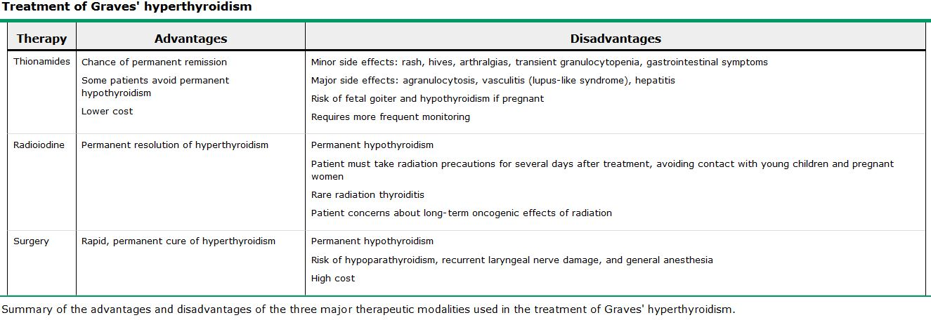

Specifika sjukomar

Graves sjukdom
- Har vissa karaktäristiska symtom, förutom de vanliga
  - Ögonpåverkan (oftalmopati)
  - Leverpåverkan med förhöjda enzymer? Övergående. Behöver normalt ej utredas.

Multinodulär toxisk struma

Handläggning
- Anamnes
  - Hereditet?
- Klinisk undersökning
  - Knölar?
  - Diffus förstoring?
- Labb
  - TRAk och TPOAk
- RAIU/Scint
  - Vid behov.
- Ev. finnålsbiopsi om oklara knölar.
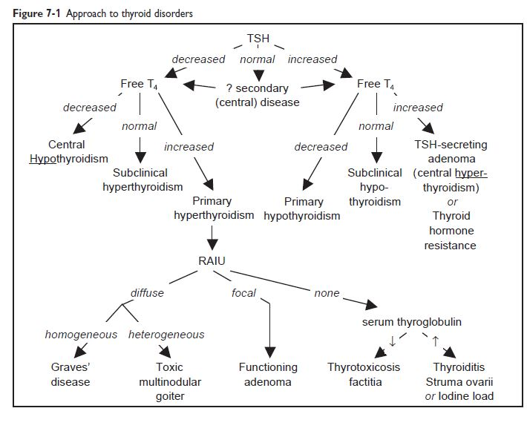

Subklinisk hypertyreos
- Biokemisk defintion
- Orsakas oftast av autonomt noduli eller multinodulär toxisk struma
- Behandling eller ej?
  - Beror på, nivåerna av TSH, symtom eller ej m.m.
  - Se UpToDate

Lokala förändringar
- Medfödd aplasi, enzymdefekt

Thyreoidit
- Kan ge besvär så som ömhet (gäller inte alla tyroiditer) utan att påverka funktionen.
- Kan ge hypertyreos i akut skede, hypotyreos senare, eller ingen förändring alls.

Autoimmun – begreppen och definitionerna måste redas ut!
  - Kronisk – Hashimotos.
    - Är detta synonymt med kronisk autoimmun tyreodit? Nej Hashimotos är bara då körteln är förstorad som följd av tyreoditen?
  - Post-partum thyreoidit – en variant av Hashimotos?
    - Oftast övergående men ska monitoreras efter 4 veckor ungefär. En del utvecklar hypotyreos som ej går över.
  - Tyst tyreodit.
    - Bild som liknar Graves med hypertyreos. MEN inget TRAk och lågt upptag på RAIU.
  - Rx?

Infektiös/Postinfektiös
  - Subakut (DeQuervain)
    - Klinisk diagnos
      - Ömhet 2-8 v efter övre luftvägsinfektion.
      - Ibland lätt förstoring.
    - Finnålspunktion kan bekräfta men bhvr oftast ej (endast då man vill diffa mot bakteriell).
    - RAIU visar lågt upptag men görs sällan.
    - Rx?
      - NSAID (mild sjd) ELLER glukokortikoider.
      - Man kan börja med NSAID och se om smärtan lindras på några dagar. Om inte ens glukokortikoider hjälper så bör man omvärdera diagnosen.
      - Eventuellt betablockare om sx hypertyreos.
      - Patienten ska monitereras de närmaste veckorna! Glöm inte bort patienten.
  - Akut (bakteriell, sällsynt och mycket farlig).
    - S/s
      - Abscesser? Dysfagi, smärta och rodnad.
      - Patienten är mycket sjuk.
      - Förhöjda inflammationsmarkörer.

Traumatisk

Differentialdiagnostik
- Anamnes
  - Viral infektion?
  - Feber?
  - Trauma, palpation
- Klinisk undersökning – öm vs. Icke-öm
- Labb:
  - TpoAk
  - CRP
- RAIU? Tveksamt. Komemr vissa lågt upptag om det verkligen är tyreodit.
- Finnålspunktion – i tveksamma fall.

Resistenser
Orsak:
- Akut blödning, cysta, nodulus, annan tumör
Utredning:
- Funktion: TSH, fT4, fT3
- Etiologi/diagnos: Scintigrafi (tsm med RAIU?), UL tsm med finnålspunktion
- Ev CT kolla om det trycker på trachea.
Behandling:
- Punktion (om cysta t.ex.)
- Operation (follikulärt adenom)
- Radioaktivt jod (toxiskt adenom)

Cancer
- Typer
  - Finns en massa olika typer med olika karaktäristika
  - Papillär är vanligast, relativt god prognos.
  - Aplastisk är värst – död inom månader.
  - Medullär kan vara kopplad till MEN.
- Behandling
  - Operation
  - Radioaktivt jod
  - Livslång Levaxinbehandling

Nonthyroidal illness (NTI)
- Vid svår sjukdom kan tyreoidaprover vara svårtolkade
  - Nedsatt perifer konvertering från T4 till T3, NTI.
    - Låga nivåer av T4 och T3 trots lågt TSH?
    - Knas med dejodinaserna
- Grundregeln är att ej bedöma tyreoideaprover vid annan samtidig sjukdom.

Struma (Förstorad sköldkörtel)
- Struma är en förstorad sködkörtel, med eller utan hypo/hypertyreos. Har ofta genetisk komponent! Det är några saker som är viktiga att ta fasta på:
  - Orsak
  - Hormonfunktion
  - Ev. obstruktion
  - Malignitetsmisstanke
- Orsaker:
  - Multinodulär struma (toxisk eller atoxisk eller båda?)
  - Jodbrist
  - Thyreoidit
  - Toxisk struma
    - Graves eller autonomt adenom
    - Även multinodulär toxisk struma?
  - Cystor
  - Cancer
- Handläggning:
  - Anamnes
    - Andningssvårigheter? Dysfagi?
    - Över/underfunktion
    - Hereditet
  - Klinisk undersökning
    - Om oklart huruvida knölig så kan man göra UL
  - Labb: framförallt thyreoideaprover, vilka man sedan utgår från.
    - Antikroppar behövs inte om normalfunktion
  - Ultraljud (men Nyström gillar inte denna undersökning)
  - Om normala prover, gör finnålspunktion. Då har man per definition oklara palpationsfynd vilket är indikation för punktion?
  - Gör eventuellt CT för att utreda om tyreoida trycker på trachea.
- Terapi:
  - Beror på orsak. Kolla Med.

Parathyroidea

Primär hyperparathyreoidsm

Generellt
- En av de vanligaste orsakerna till hyperkalcemi. Folksjukdom.
- Orsaker:
  - Adenom, hyperplasi, delfynd i MEN (ovanligt).

S/s
- Se hyperkalcemi.
- Dessutom osteolytiska förändringar? Kan debutera med ryggsmärta t.ex.?

Utredning
- Kalcium är förhöjt, ta S-PTH. Kombinationen förhöjt kalcium och högt PTH talar för denna sjukdom.
  - Notera att kalcium måste albuminkorrigeras, alternativt att man tar fritt calcium (dyrare).

Behandling
- Kirurgi enda kurativa, men reverserar ej alla symtom. Indikationer
  - Kalcium över 2,75.
  - Ålder <50
  - Minskad bentäthet
  - dU-Kalcium mer än 10 mmol/dygn
  - Njursten
  - Tidigare hyperkalcemisk kris
  - Psykiska och/eller neuromuskulära sx.
- Expektans om asx?

Binjurarna

Cushings syndrom

Generellt
- Hyperkortisolinism
- Beror på hypofystumör (2), binjurebarkstumör (3) eller iatrogent (1), ektopiskt ACTH.

Klinik
- Signs
  - Ospecifika
    - HT, DM, övervikt
  - Mer specifika
    - Förändrat utseende
      - Muskelnedbrytning
      - Omfördelning av fett (buffalo hump, bukfett)
      - Striae (proteinnedbrytning)
      - Hirsutism
      - Akne
    - Infektionsskänslighet
    - Psykiatriska förändringar – depression.

Utredning
- Dexametasontest (suppression) är rekommenderat screeningtest (alternativt dygnsurinmätning av kortisol.
  - Kort och lång
    - Om kortisol ej sjunker tillräckligt över natten så har man cushings syndrom
    - Om kortisolnivåerna svara på högdos, dvs. sjunker mer än 50 %, så har man cushings sjukdom.
- Om screeningen utfaller patologiskt så krävs inneliggande vidare diagnostik, samt radiologiska undersökningar.
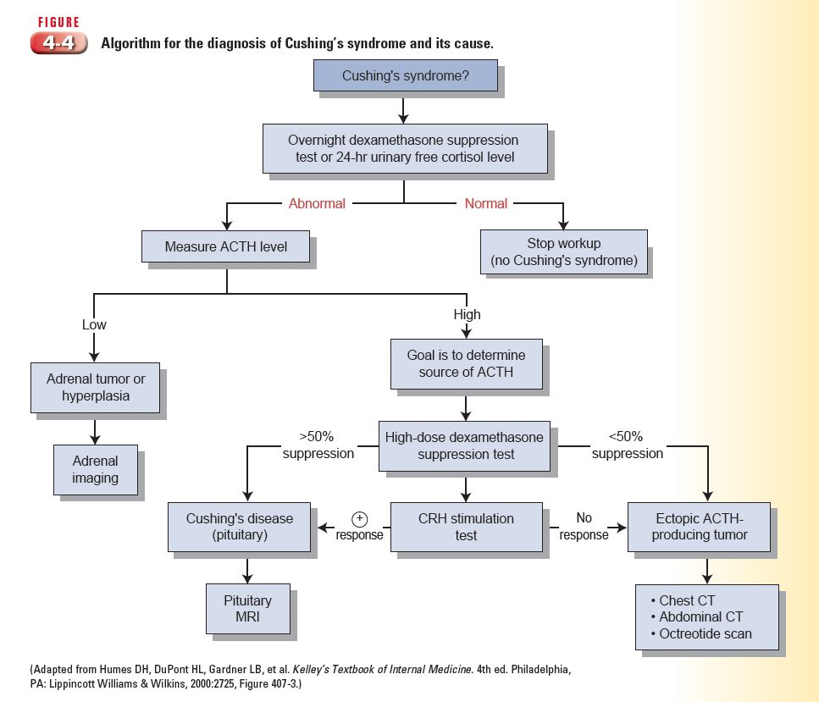
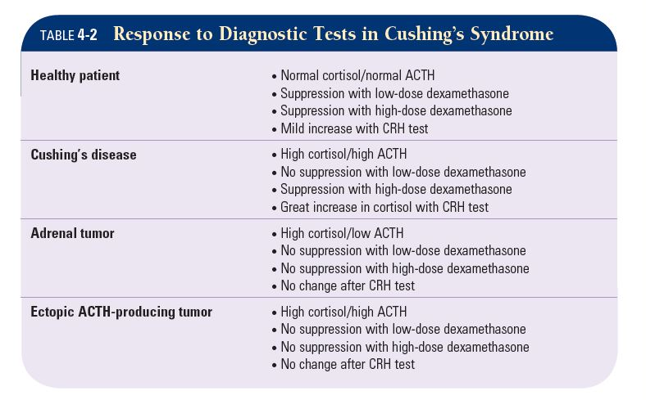

Terapi
- Iatrogen: Trappa ner kortison
- Hypofys: Kirurgi
- Binjurebark: Kirurgi.
- I väntan på kirurgi kan man ge ketokonazol.

Primär hyperaldosteronism

Generellt
- Vanligt. En folksjukdom!
- Orsaker:
  - Bilateral hyperplasi (vanligast)
  - Adenom (Conns syndrom)
- Notera att många patienter är normokalema.
- Bör ingå i utvidgad utredning av hypertension (som misstänks vara sekundär).

Klinisk bild
- Hypertension
- Metabol alkalos
- Hypokalemi
  - Muskelsvaghet
  - Pareser
  - Polyuri
  - Arytmier

Utredning
- Screening test: P-Aldosteron/renin kvot
  - Kan ej tolkas om hypokalemi. Åtgärda först!
- För diagnos (detta verkar inte gälla i Sverige?):
  - Peroral saltbelastning är ett alternativ.
- DT binjurar
  - Diffar mellan de olika orsakerna.
- Självklart kollar man elektrolyter också.

Terapi
- Adenom: Kirurgi
- Hyperplasi: Spironolakton

Primär binjurebarkssvikt (Addisons sjukdom)

Generellt
- Oftast idiopatiskt (troligtvis autoimmunt). Förr var Tbc en vanlig orsak.
- Sekundär svikt är betydligt vanligare (kortisonbehandling).
  - Folk som har kortisonbehandling får ofta upptrappning i samband med infektion eller liknande för att klara stressen.
- 40 % har annan autoimmun sjukdom, kan ingå i polyglandulärt syndrom.
- Måste fatta när det är akut svikt – livshotande tillstånd!

Klinik
- Trötthet, svaghet, uttröttbarhet
- Anorexi (dålig aptit)
- Viktminskning
- Hyperpigmentering (pga ACTH)
- Dessutom hypoaldosteronism vilket leder till
  - Hypotension och svaghet.
- Buksmärtor och illamående talar för akut svikt.
  - Kan då finnas samexisterande infektion eller annan culprit!
- KOLLA INTERNETMEDICIN

Utredning
- Labb
  - Nästan alltid elektrolytrubbningar (hyponatremi, hyperkalemi)
  - Ibland acidos, sänkt totalkolesterol.
  - Kolla elektrolyter, s-cortisol och p-ACTH (båda helst på morgonen), p-aldosteron och renin (påverkat beroende på primär eller sekundär svikt), blodstatus, glukos (DM är ddx), CRP (infektion?)
  - Pga. buksmärta etc. tas även leverprover.
- synachten-test kan göras. Dock ej om akut kris!
  - Normalt ska s-Cortisol höjas inom 30 min!
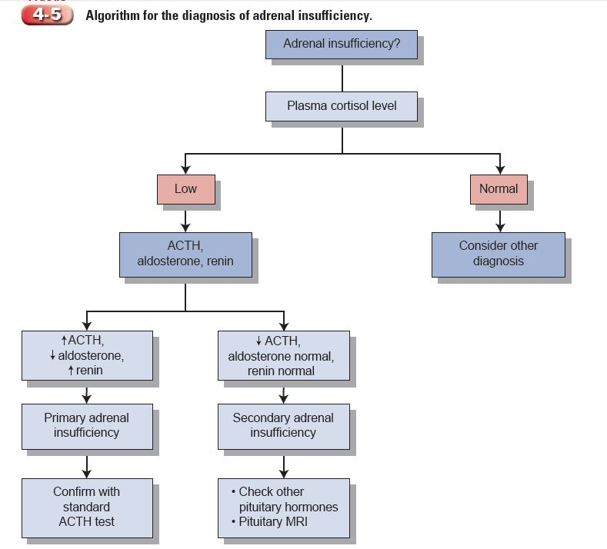

Terapi
- Substitutionsbehandling – först akut iv och sedan tabletter vid utskrivning.
  - Glukokortikoid.
  - Mineralokortikoid om primär svikt.

Addisonkris (akut binjurebarkssvikt)
- Då en person med binjurebarkssvikt ej kan svara på stress.
- Fatalt tillstånd
- Behandlas med iv kortisol.

Sekundär binjurebarkssvikt
- Samma skit som ovan med ej pigmentering, ej aldosteroneffekter.
- ACTH kommer att vara lågt/normalt
- Utred alla hypofysaxlar och gör MR!
- Se algoritmen ovan.

Feokromocytom

Generellt
- Ovanligt!
- Adrenal eller extraadrenal tumör som proddar katekolaminer.

Klinik
- HT, ofta behandlingsresistent.
- Paroxysmala besvär
  - Huvudvärk, hjärtklappning, svettning, tremor.

Utredning
- Dygnsmätning av katekolaminmetaboliter i urin.
- TSH, fT4, fT3
- Lokalisera tumören med bilddiagnostik (efter att diagnosen fastställts, inte innan).

Terapi
- Alfablockad
- Kirurgi
  - Kraftig alfablockad innan kirurgin annars kan det bli knas.

Ddx
- Man måste utesluta tyretoxikos först (förklarar ej BT förvisso)
- Cushings – osannolikt. Detta är inte en typisk bild.
  - Speciellt inte attackerna.
- Man kan även tänka sig annan sekundär hypertoni som förklaring till malign HT.
  - Hyperaldosteronism, coarcatio aortae, renovaskulär sjukdom (fibromuskulär dysplasi).
- Panikångest? Alkoholabstinens?

Incidentalom
- Binjuretumör som upptäcks av slump vid annan utredning.
- Frågor som uppstår:
  - Har den någon endokrin funktion?
  - Är den malign?
- Ska tas bort om:
  - Större än 3-4 cm
  - Endokrin aktivitet.
  - Tumörtillväxt.
  - Radiologisk misstanke om malignitet
- Hormonfunktioner ska utredas, såval som basala labbprover (blodstatus, elstatus och shit) och blodtryck.
  - Om den är funktionell så är cushings vanligast, följt av feokromocytom.

Gastrointestinala sjukdomar

Funktionell indelning
Gör en indelning av alla GI-sjukdomar??? Opraktiskt?

Esofagus

GERD

Generellt
- Gastroesofagealt refluxsjukdom är en komplex sjukdom, med delvis okänd patofysiologi, som kännetecknas av onormal sfinkterfunktion. Detta gör att esofagus retas av saltsyra.

Klinisk bild
- Karaktäristiska symtom är halsbränna och brännande smärta bakom bröstbenet, samt obehagskänsla i epigastriet (dyspepsi).
- Oftast värre efter måltid, särskilt om man ligger ner.
- Förvärras ofta då buktrycket höjs, t.ex. om man böjer sig framåt.
- Aspiration kan leda till astma och hosta.

Utredning
- I solklara fall gör man ingen utredning utan behandlar med PPI och utvärderar.
  - Om besvären försvinner helt så är det diagnostiskt, men om inte så måste man sätta ut PPI och göra en gastro.
- Gastroskopi måste göras om:
  - PPI ej fungerar helt
  - Alarmsx som dysfagi, blödning, kräkning, viktnedgång.
    - Även äldre med nydebuterade eller förändrade symtom?
- Gastro kan vara negativt. Då kan man nöja sig med begreppet ”funktionell GERD” eller gå vidare med diagnostik.
  - 24h pH mätning är GOLD standard men utförs sällan.
  - Manometri om man misstänker motilitetssjukdom i esofagus (diffdiagnos). Typ esofagusspasm eller akalasi.

Behandling
- Livsstilsförändringar
  - Sluta röka. Gå ner i vikt. Sova med huvudändan upphöjd. Undvika viss diet (alkohol, kaffe, stora måltider, fet mat m.m.)
- Histamin-2-antagoniseter är 1:hand vid lindriga besvär enligt kloka listan.
- PPI mer effektiva dock.
- Antacida kan vara bra vid behovsmedicinering enligt Med.
- Om refraktär: Kirurgi finns som alternativ.

Komplikationer
- Strikturer
- Esofagus ulcer
- Barrets esofgaus
  - Metaplasi, kan (särskilt intestinal typ) övergå i adenocarcinom.

”Funktionell GERD”
- Detta är ett påhittat begrepp av en lärare men syftar på diffdiagnoser till GERD (dvs. tillstånd som orsakar liknande besvär med substernal smärta), typ som esofagusspasm, hyperalgesi, akalasi m.m.
  - NERD = non erosive reflux disease.
- Typiska refluxsymtom men utan att man hittar något?
- Man går sällan vidare med diagnostiken vad jag förstår...

Magsäck

Peptic ulcer disease (PUD)
- Sår i slemhinnan i ventrikel eller duodenum.
- Orsaker
  - HP vanligaste orsaken! (ingår då i ett continuum med gastrit?).
  - NSAID
  - Zollinger-Ellison
- Rökning är en riskfaktor.
- Riskstratifieras med Forrestindelningen (ffa. risk för blödning/reblödning?)

Klinisk bild
- Ger klassisk dyspepsi i form av smärta/obehag i epigastriet, ev. med mättnadskänsla, illamående och kräkningar etc.
- Kan blöda och orsaka anemi.
- Kan orsaka viktnedgång.

Utredning
- ”Gastroskopi är aldrig fel”
  - Minskar oro, trots att de flesta ej har förändringar.
  - Biopsi kan tas för HP färgning men jag vet inte om man gör det i rutin.
- Urea-utandningstest
  - Används i primärvården men enligt läraren ska man inte eradikera HP innan man har skoperat (se nedan).
- Ta s-Gastrin om misstanke om Zollinger-Ellison (ovanligt).

Behandling
- Sätt ut NSAID (om möjligt, annars sätt in slemhinneskyddande läkemedel). Stoppa rökning och alkohol.
- HP positivt: Eradikera HP med trippelbehandling?
- HP negativt (och ej NSAID orsakat): PPI
- Kirurgi om inget hjälper. Kan behövas om akuta komplilationer som krafitg blödning, perforation, obstruktion etc.

PUD vs gastrit?
- Om jag har förstått rätt så kännetecknas båda dessa av liknande symtom. Finns det något sätt att diffa mellan dem kliniskt? Tror inte det.
- Vid gastrit ser man ju dock inget på skopi?
  - PUD och gastrit ingår i ett continuum där gastrit oftast uppstår först? Njae gäller bara vid HP infektion.
- Mycket krångligt!

Funktionell dyspepsi
- Dyspepsi där organisk sjukdom ej kan påvisas.

Klinisk bild
- Dyspeptiska besvär dvs. tidig mättnad, uppkördhet, obehag/smärta i epigastriet.
- Kronisk eller återkommande problematik.

Utredning
- Behövs inte alltid. Lång duration (mer än 6 månader) utan alarmsx talar starkt för detta.
- Men, ”Gastroskopi är aldrig fel”.
- Vilka prover ska man ta?
  - Hb, SR och CRP är rimligt. Varför?
  - Frikostighet med transglutaminas.
- Urea-utandningstest? Kontroversiellt!
  - En del gör det och eradikerar infektionen med antibiotika, trots att ulkus ej påvisats. Detta är ej accepterat av dagens svenska gastroenterologer.
- Alltså, vilka personer med dyspepsi ska utredas med gastroskopi? Man måste ju diffa mellan peptiskt ulkus och funktionelle dyspepsi. Svaret är att man kan skopera alla, inget kommer att klaga. Men, om man ska välja bort några så är det dom med långdragna besvär som inte har blivit värre, inte har någr alarmsymtom, ingen anemi, ej debuterat i sen ålder, ej kräkning etc.

Åtgärd
- Kostråd, käka lite i taget?
- PPI hjälper inte och kan orsaka rebound-fenomen.

Akut och kronisk gastrit
- Detta är jävligt knepiga tillstånd som åtminstone internationellt anses vara ddx till GERD, PUD, funktionell dyspepsi m.m.
- Enligt internetmedicin å andra sidan, så är dessa asymtomatiska tillstånd och begreppet ”Gastrit” bör undvikas.
- Diagnosen ställs genom endoskopi/histologi. Ospecifika tillstånd med inflammation i mukosan?
- Vet inte riktigt hur man ska förhålla sig till de här sjukdomarna. Hur som helst beror de ofta på h.p. eller NSAID, alkohol eller annat trauma. Dessa patienter blir väl förmodligen skoperade i sambnad med outredd dyspepsi. En pragmatisk approach sedan är väl antagligen att behandla om symtom finns, med hp eradikering eller liknande.

Ventrikelcancer och lymfom
- Dx: Skopi med biopsi.

Tarmsjukdomar

Funktionellt

IBS
- Ofarligt tillstånd
- En uteslutningsdiagnos som baseras på vissa symtom.
- Finns vissa associerade tillstånd, så som depression, men mkt svårt att säga ”vad som är vad”.

Klinik bild och Rom III kriterier
- Kriterier
  - Magsmärtor minst 3 dagar/månad de 3 senaste månaderna och symtomdebut sedan minst 6 månader
  - + minst 2 av följande
    - Lindring vid defekation
    - Förändring vad gäller avföringsfrekvens
    - Förändring vad gäller avföringskonsistens (dvs. diarré eller förstoppning).
- Notera att en del har andra associerade symtom som:
  - Dysuri, hjärtklappning och trötthet.

Utredning
- Behövs inte alltid, men vissa särskilda s/s föranleder vidare utredning, sk. alarmsymtom.
  - Viktnedgång, blod i avföring, feberepisoder och nattliga besvär.
  - Symtomdebut efter 50 års ålder.
  - Dessa är inte karaktäristiska för IBS.
- Labb:
  - Blodstatus, CRP, s-albumin, F-HB x 3,
  - Transglutaminasantikroppar är också bra! Ev. TSH.
  - Fekalt kalprotektin mycket bra (åtminstone om pat < 50. Om äldre så kan man ha mikroskopisk kolit som missas).
- Om labb enligt ovan är normalt, ROM-kriterierna uppfylls och inga alarmsymtom finns så kan man stoppa utredningen.
- Annars kan man gå vidare med:
  - Rektoskopi
  - Koloskopi hos vissa (över 40/45 med uttalade diarrésymptom).
  - Gynkonsultation i vissa fall.
- Bilddiagnostik behövs ej.
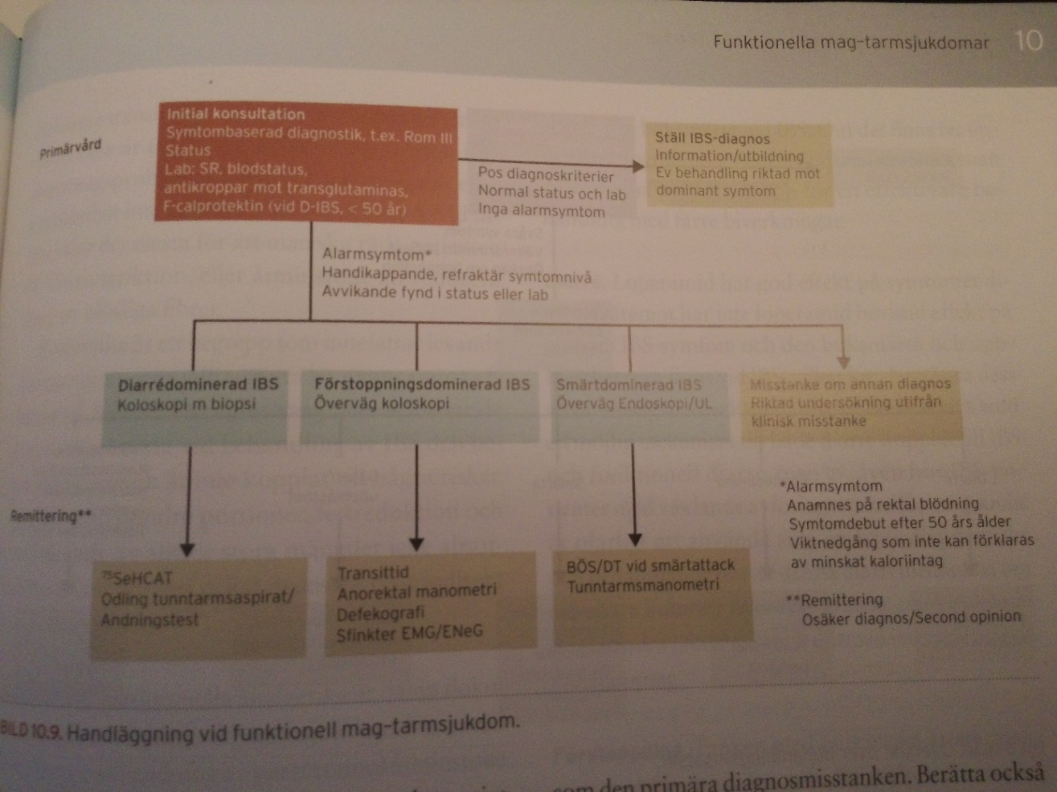

Behandling
- Ger sällan fullständig effekt. Om jag har förstått det rätt så satsar man bara på en behandlingsprincip åt gången beroende på dominerande symtom (symtomen kan ju variera mellan diarré och förstoppning etc.)
  - Smärtstillande
  - Mot gaser: Dimetikon
  - Mot förstoppning: Bulkmedel, typ laktulos, inolaxol etc.
  - Mot diarré: Loperamid (Imodium)
  - Inolaxol hjälper både mot förstoppning och diarré (bra eftersom många växlar).
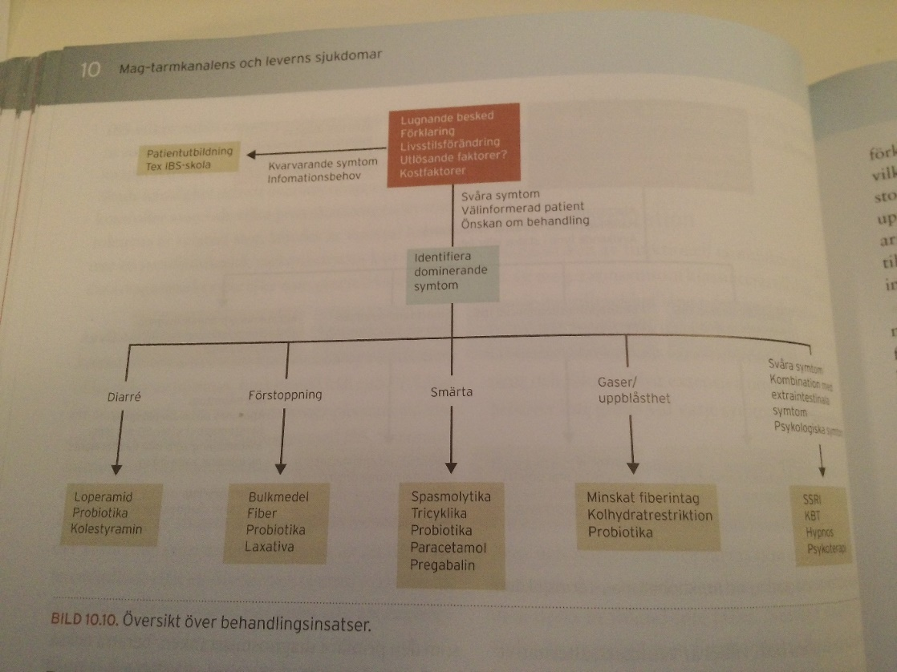

Komplikationer
- Finns egentligen inga då detta är ett benignt tillstånd.
- Social påverkan kan dock vara handikappande.

Inflammatoriskt

IBD
- Mycket viktig grupp av tarmsjukdomar som består av två huvudsakliga sjukdomar, Crohns sjukdom och Ulcerös kolit, men även ett antal mindre sjukdomar som mikroskopisk kolit (äldre pat?).
- Notera att kolit är ett mycket brett begrepp som även innefattar infektioner, ischemi, läkemedel m.m.
- Detta avsnitt är inkomplett! Kolla Step Up eller liknande.

Generellt

Etiologi
- Rubbad balans mellan tarmflora och immunsystemet
- Finns genetisk komponent
- Det första skovet triggas ofta av infektion.
- Uppstår oftast, men inte alltid, mellan 15 och 25 års ålder.

Utredning/diagnostik
- Anamnes
  - Diffa mot framförallt infektion.
- Status
  - Titta efter intestinala och extraintestinala tecken
    - Terminal ileit kan palperas? Strikturer?
    - Uppsvullnad?
    - Extraintestinalt:
      - Rodnader? Uveit? Ledvärk?
- Labb
  - SR, CRP
  - Blodstatus
  - Albumin (vetefan varför)
  - Fekalt kalprotektin bra för att diffa mot IBS
  - Leverfunktionstester?
  - Järn och B12 (varför?)
- Endoskopi
  - I akut skede sigmoidoskop eftersom inga förberedelser med tarmtömning krävs.
    - Påträffar UC eftersom detta alltid utgår från sigmoideum.
  - Annars koloskopi, eventuellt kapsel för tunntarmen.
- Biopsi? Ja, i samband med skopi?
- Uteslut infektion innan immnusuppression!

Skillnader
- Lokalisation/Utbredning:
  - UC involverar i princip alltid rektum, sammanhängade lesion
  - CD kan finnas överallt i GI-kanalen, skip lesions. Ofta terminala ileum.
- Histologi:
  - UC mukosa och submukosa involverad. CD: transmural. Fistlar. Abscesser.
- Klinisk bild:
  - I princip samma. UC oftare blodiga diarréer.
  - CD kan ha strikturer, fistlar (äv. perianalt) vilket UC generellt inte har.
  - ”CD kan imitera UC men inte tvärtom”.
- Behandling:
  - 5-ASA funkar bäst på UC.
  - Kirurgi behövs oftare vid CD.
- Komplikationer:
  - UC har starkare koppling till cancer och PSC.
  - CD strikturer (ibland obstruktioner), perianala förändringar, fistlar.

UC Karaktäristika
- Inflammation i mukosa.

Klinisk bild (Se Step Up)
- Ofta blodiga diarrér med kramper.
- Involverar nästan alltid rektum och sprider sig uppåt.
- Utbredning:
  - Prokit
  - Vänstersidig kolit
  - Pankolit (hela kolon)
- Association till
  - Coloncancer
  - PSC

CD karaktäristika
- Transmural inflammation, ibland fistlar och strikturer.
  - T.ex. perianala förändringar som seminariefallet.
- Kan drabba hela GI, oftast terminala ileum och proximala kolon. Skip lesions, ej sammanhängande.

Klinisk bild (Se Step Up)
- Diarrér, sällan blodiga.
- Malabosorbtion och viktnedgång.
- Buksmärta (ofta i höger fossa). Ev. illamående och kräkningar.
- Komplikationer:
  - Postprandiell smärta pga. strikturer (partiella)
  - Perianala förändringar.

Workup
- Vid misstanke
  - Labbprover: Blodstatus, Elstatus, leverstatus, CRP, järn och b12.
  - Feces: Odlingar
  - Undersökningar: DT buk (pga buksmärta)? Eller misstanke om abscesser och shit?

Behandling
- Skov: Remission!
  - Oftast steroidbehandling. PO eller IV?
  - Om det ej funkar gör man TNF-alfa hämmare eller cyklosporin A.
- Underhållsbehandling.
  - Man börjar med den minst toxiska och går över till nästa vid terapisvikt.
    - UC: 5-ASA, azatioprin, anti-TNF
    - CD: Azatioprin, anti-TNF

IBD Skov
- Svårighetsgrad bedöms med Truelove-Witts Index
- En massa prover Blod-, elektrolytstatus. CRP. Albumin
- Fecesodling om misstänkt infektion. Cystor och maskägg.
- Gör BÖS eller DT om svår buksmärta och akut buk (brädhård buk). Fri gas? Dilatation?
- Skopi?
- Sen blir det komplicerat – se Akut internmedicin. Alltid kontakt med kirurg!
- Om CD så gör man en BÖS med tanke på potentiell striktur/obstruktion. DT buk vid misstanke på abscess.
- Behandlingen bygger på 5-ASA för UC samt steroider generellt. Uppvätskning viktigt också om det behövs.

Infektioner

Allmänt
- Se Infektionsavsnittet på Tb1.
- Generellt kan man säga att i princip alla akuta diarrér med kort historik bör betraktas som infektiösa. Kan delas in i lite undergrupper som underlättar handläggningen.
  - Icke-inflammatoriska
    - Virus, ETEC etc.
  - Inflammatoriska
    - Ofta dysenteri i form av smärta, kramper och blodtillblandning
    - Typ shigella, campylobacter, Salmonella, Clostridium difficilee, Entamoeba histolytica, EHEC m.m.
  - Systemiska
    - Hög feber, sepsis, allmänpåverkan.
    - S. typhi, S. paratyphi t.ex.
- Handläggning går ofta ut på att bedöma dehydreringsgraden, ta ställning till inläggning eller ej samt antibiotikabehandling (oftast ej indicerad).
- Cl. difficile dyker ofta upp på seminarier, och ev. även tenta!

Cl. Difficile (pseudomembranös kolit)
- Dyker ALLTID upp!!
- Hur ser det ut i skopin egentligen? ”Småknottrigt utseende med vita exsudat”
  - Skilj detta från Crohns där det snarare rör sig om gatstenslikande ”bubblor”.

Divertikulit
- Inflammatino av divertikel pga. skit fastnar där?
- Typiskt med akut smärta i vä fossa, feber och leukocytstegring.
  - Kan även ge kronisk smärta?
- Dx: CT.
- Rx:
  - Konservativ behandling med tarmvila och antibiotika, dvs. Ej kirurgi, rekommenderas i första hand. Klingar oftast av inom några dagar.
  - Vid komplicerad divertikulit måste man ta till andra åtgärder, t.ex. vid tarmperforation och peritonit.
- Ska följas upp för att utesluta malignitet?

Vaskulära sjukdomar
- Bör alltid has i åtanke. Jävligt luriga! Se Step Up. Varför har vi inte snackat någonting om dessa? Är de ovanliga?

Ischemisk kolit
- “Most patients with colonic ischemia are older than 60 years and usually present with left lower quadrant pain, urgent defecation, and red or maroon rectal bleeding that does not require transfusion. Patients may have mild tenderness over the involved segment of colon; hypovolemia and peritonitis are rare. Colonoscopic findings are generally segmental and include hemorrhagic nodules, linear and circumferential ulceration, and gangrene. Therapy includes intravenous fluids and antibiotics to cover anaerobes and gram-negative bacteria, although data to support this latter practice are weak.”

Akut mesenterisk ischemi
- Involverar även tunntarm till skillnad från ischemisk kolit.
- “Most patients with acute mesenteric ischemia are older than 50 years. Severe abdominal pain is almost invariably present, but early physical examination findings are minimal, illustrating the classic teaching of "pain out of proportion to examination." Although occult blood-positive stool is common, overt bleeding is rare. Late signs and symptoms include nausea, vomiting, fever, hematemesis, obstruction, back pain, and shock. “
- Utredning?
  - Slätröntgen för att utesluta andra orsaker till smärtan?
  - Mesenterisk angiografi är det bästa testet.
- Behandling
  - Understödjande behandling med IV-vätska och bredspektrumantibiotika?
  - Intra-arteriell infusion av vasodilator görs under angiografin.
  - Heparin vid venös tromb
  - Kirurgi om tecken på peritonit.

Akut mesenterisk ischemi vs. Ischemisk kolit
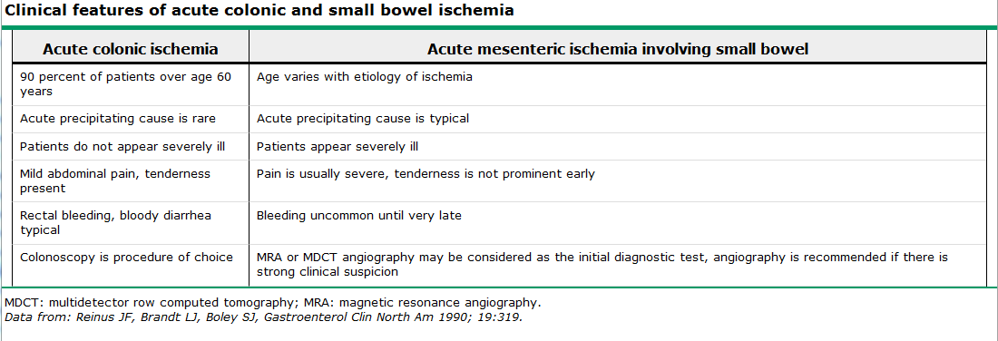

Kronisk mesenterisk ischemi
- ”Abdominal angina”.
- Upptäcks med mesenterisk angiografi.
- Kan behandlas med kärlkirugi.

Angiodysplasi
- Arteriovenösa malformationer, t.ex. dilaterade vener i submukosan.
- Kan leda till blödning.
- Upptäcks lättast med koloskopi och kan åtgärdas direkt

Neoplasi

Mekaniska sjukdomar

Divertikulos
- Orsakas av ökat intraluminalt tryck, t.ex. pga. fiberfattig kost. Kraftigt åldersberoende. Inre lager tränger igenom yttre väggen.
- Uppstår ofatst i sigmoideum
- S/s:
  - Oftast asymtomatisk!
  - Kan ge vag ömhet i LLQ, samt uppsvälld buk och avföringsförändringar.
- Dx:
  - Vet inte om de upptäcks med skopi. Det bästa är barium enema men tror inte att man gör det särskilt ofta?
- Komplikationer:
  - Divertikulit (se ovan)
  - Blödning, ej associerat med smärta. Stoppas oftast sponant, kräver ej utredning (om man vet vad det är).
- Rx: Fibrer!

Tarmobstruktion
- Oftast tunntarm?
  - Proximal obstruktion: Kräkningar, kraftig smärta
  - Distal obstruktion: Mindre kräkningar, kraftigare abdominal distention.
- Räcker med BÖS för diagnostik.
- Dehydrering kan var ett akut problem.
- Kan även ske i tjocktarm
  - T.ex. colonic volvulus. Ger kolisk smärta. Givetvis förstoppning och distention.
    - Även illamående och kräkning?
    - Kan ofta åtgärdas med sigmoidoskop

Paralytisk ileus
- Nedsatt peristaltik, utan mekanisk obstruktion.

Malabsorption

Generellt
- En grupp sjukdomar där absorptionen, eller digestionen, av ett eller flera födoämnen är rubbad.
  - Kan vara generell malabsorption eller isolerad (enstaka ämnen).
- Bör misstänkas när?
  - Ofta väldigt ospecifika symtom, många går odiagnostiserade.
    - Diarré, viktnedgång, trötthet
    - Specifika bristsymtom, så som anemi vid järnbrist.
    - Ett av seminariefallen hade trötthet och folatbrist.
  - Kan ibland upptäckas av slump pga. avvikande labbvärden.
- Några relativt vanliga orsaker:
  - Laktosintolerans
  - Kronisk pankreatit, insufficiens.
  - Celiaki
  - CD – terminal ileit kan orsaka gallsaltmalabsorption? Eller andra brister?
  - Bakteriell överväxt och gallsaltmalabsorption
  - Tunntarmsresektion.

Patofysiologiska mekanismer
- Rubbad motorik, IBS
  - För snabbt
  - För långsamt
- Enzymbrist
  - Laktosintolerans.
  - Pankreasinsuff.
- Skadat, eller bortop. tarmepitel
  - T.ex. vid IBD
    - Terminal ileit vid CD kan orsaka b12-brist.
- Störning i vissa mekanismer
  - Så som bildning av Intrinsic Factor. Atrofisk gastrit.
- För liten tarmyta
  - Bortresektion
  - Celiaki (med villusatrofi).

Utredningsgång
- Oklart!
- Labb:
  - Transglutaminas-antikroppar, tillsammans med IgA är givet.
- Feces:
  - Kolla fett i feces? Känslig markör för generell malabsorption eftersom fecesupptaget är komplicerat?

Laktosintolerans
- Mycket vanligt i vissa delar av världen (betraktas ej som sjukdom av WHO).
Utredning:
- Laktosbelastning. Mycket bra och vanligt inom primärvård.
- DNA-prov, kan vara bra och används ofta.
- Utandningstest (vätgas i utandning) är på väg bort.
Behandling:
- Undvik laktos.
- Ta laktostabletter vid intag.
- Om ingen förbättring så överväg annan Ddx.

Atrofisk gastrit
- Autoimmun sjukdom som förstör körtelstrukturerna. IF försvinnner.
- Kronisk gastrit pga. h.p. infektion kan också leda till atrofi
- Vanligt hos äldre – sätt in behandling direkt vid fastställd brist?
- Hos yngre måste man utreda B12-bristen. Hur?

B12-brist
- Kan ha väldigt många orsaker, tänk fysiologiskt (b12-upptag)
  - Atrofisk gastrit
  - Aklorhydri, syrahämmare, gasterektomi
  - Pankreassvikt
  - Sjukdom i terminala ileum (Crohns eller resektion)
  - M.m.
- S/s
  - Anemi (megaloblastisk).
    - Även folatbrist orsakar. Folatbrist uppkommer i regel fortare än än b12 med tanke på lager i kroppen.
  - Neurologiska förändringar (till skillnad från folatbrist
    - Perifer neuropati i form av parestesier, nedsatt vibration, proprioception (senare även muskelsvaghet, spasmer) m.m.
    - Central neuropati o form av demens, ataxi m.m.
- Utredning?
  - Diagnos ställs genom att mäta s-kobalamin och s-folat. Om dessa är normala men misstanken fortfarande hög – ta s-metylmalonat och s-homocystein. Båda höjs vid b12 brist, bara homocystein vid folatbrist.
  - Fundera på orsaken till detta, särskilt hos yngre! Se internetmedicin
    - Anamnes: Tidigare sjukdomar, kosthållning, medicinering m.m.
    - Labb: Transglutaminasak. S-pepsinogen
    - Andra undersökningar: Gastroskopi m.m.

Celiaki
- Lurig autoimmunsjukdom som ofta förblir odiagnostiserad.
- Vanlig orsak till järnbrist.
- Bör misstänkas om släkting har detta samt förekomst av någon associerad autoimmun sjukdom.
Symtom:
- Trötthet och allmän svaghet är de mest förekommande, mycket ospecifikt.
- Viktminskning, diarré och gaser kan ge vägledning men saknas ofta.
- Kan även vara asx.
- Depression som enda symtom i vissa fall.
Utredning:
- TRAN – transglutaminasantikropp. Kan saknas vid samtidig IgA-brist (så screena för detta samtidigt). FRIKOSTIGHET.
- Bekräftas ofta med gastroskopi med duodenalbiopsi.
- Patienten får inte sätta ut glutenkost under utredningen eftersom detta förstör.
Behandling:
- Inget gluten.
- Kontroll efter 1 år. En del blir inte bra trots att de slutar käka gluten.

Pankreassvikt

Kronisk pankreatit
Se Pankreas.

Gallsaltmalabsorption

Hepatologi

Allmänt

Approach
- Tänk systematiskt när det gäller lever. Sjukdomarna är antingen hepatocellulära, kolestatiska eller en blandform av dessa. Se handläggning nedan och handlägg alla på samma sätt så missas inget!
  - De kolestatiska sjukdomarna leder ofta till kraftig klåda eftersom gallsalter hamnar i cirkulationen, det är ett sätt att sålla ut PBC/PSC från resten.
- Nästan alla symtom på leversjukdom beror på antingen nedsatt hepatocytfunktion eller ökad portal hypertension, oavsett om det uppkommit snabbt eller kroniskt.
- Bilddiagnostik har en viktig roll när man konstaterat leverskada, vilket görs med ett standardbatteri av labbtester.
- Ibland kan leverskademarkörerna stiga av icke-hepatiska sjukdomar. Skäl att misstänka detta är en förhöjning av ALAT, ASAT eller ALP utan någon funktionsförändring i levern. Då måste dessa orsaker beaktas, typ diabetes mellitus.

Definitioner
- Akut leversvikt? Fulminant leversvikt?
  - Akut leversvikt i Sverige är oftast en snabbt utvceklad funktionsnedsättning av levern, vilket återspeglas bland annat av PK (mer än 1,5). Encefalopati verkar inte vara ett krav i svensk praxis (till skillnad från UpToDate) men har ofta en viktig roll, inte minst för att bedöma transplantationsbehovet.
- Kronisk leversvikt?
  - Har ej stött på detta begrepp i litteraturen, men enligt föreläsaren är detta en nedsatt leverfunktion som uppkommit över en längre tid. Är i princip synonymt med cirrhos?
- Dessa definitioner kanske inte är så viktiga. Det viktigaste är nog att fastställa att skadan har skett, huruvida den är hepatocellulär eller kolestatisk, hur allvarligt det verkar vara etc. Sedan så kan tidsförloppet givetvis hjälpa till att smalna av antalet differentialdiagnoser.

Levertester

Basalt test
- Labb
  - Skademarkörer: ASAT, ALAT, ALP, Gamma-GT
    - Stiger gallskademarkörerna även vid extrahepatisk skada?
  - Funktionstester: PK-INR, Albumin
  - Bilirubin
- Bilddiagnostik
    - Ultraljud ofta förstahandsalternativ
    - Även CT buk är mycket bra.
    - Ska kunna visa:
      - Gallvägshinder (mekaniskt)
      - Normal levercirkulation (portatrombos och levervenstrombos)
      - Malignitet i gallvägar/pankreas
      - Fokala leverförändringar så som HCC/metastaser
      - Tecken till leversteatos/levercirrhos
      - Tecken till PTH – venösa kollateraler, mjältstorlek?
- När kommer Leverbiopsi in i bilden? Beror på huvudmisstanke kanske …

Utökad utredning 1
- Elfores
- Hepatitserologi (A, B, C)
  - Vilket prov tar man för HCV? Antikropp i serum? PCR?
- Autoantikroppar AMA, ANA, SMA
- Järnmättnad och Ferritin
- Kolesterol, B-glukos och BMI (varför? NASH? NAFLD? Sekundär leverpåverkan?)

Utökad utredning 2 – Söker efter ovanliga orsaker till sjukdom
- CMV, EBV (ovanliga orsaker till viral hepatit)
- Hepatit D, E
- Ceruloplasmin (Mb. Wilsons)
- Alfa-1-antitrypsin (ger oftast manifestationer från lungorna)

Tolkning av levertester
- ASAT och ALAT är markörer på leverskada. Förhållandet kan ge ledning om etiologi.
  - ALAT > ALAT
    - Läkemedelstoxicitet
    - Virushepatiter
    - Autoimmun hepatit
    - Steatos
    - Hemokromatos
  - ASAT > ALAT
    - Alkhol
    - Cirkulatorisk påverkan
    - Mb. Wilson (mycket ovanligt)
    - Kronisk hepatit som utvecklat cirros.
  - Storleken spelar ingen roll för kroniska sjukdomar och kan inte användas för att följa sjukdomen, däremot spelar det roll i akut fas?
    - Detta stämmer inte enligt Laurells.
  - Det är en myt att skademarkörerna sjunker vid svår cirrhos.
    - Inte en myt enligt Laurells.
    - Dock så kan de fluktuera vid kronisk leversjukdom, och ibland vara normala (tänk seminariet)?
- ALP och GT är markörer för gallvägsskada
  - ALP kan även stiga vid skelettsjukdomar
  - GT kan även stiga pga. alkohol och läkemedel.
  - ALP kan bero på cancer (metastas)?
    - Enligt seminariet är isolerat förhöjt ALP cancer tills motsatsen är bevisad.
- Förhållandet mellan lever- och gallskademarkörerna kan avslöja etiologi, vilket har stor klinisk nytta, men ibland förekommer blandformer.
- Elfores
  - IgG upp vid autoimmun hepatit
  - IgM upp vid PBC
  - IgA upp vid alkoholbruk
  - Polyklonal stegring?

Handläggning

First approach
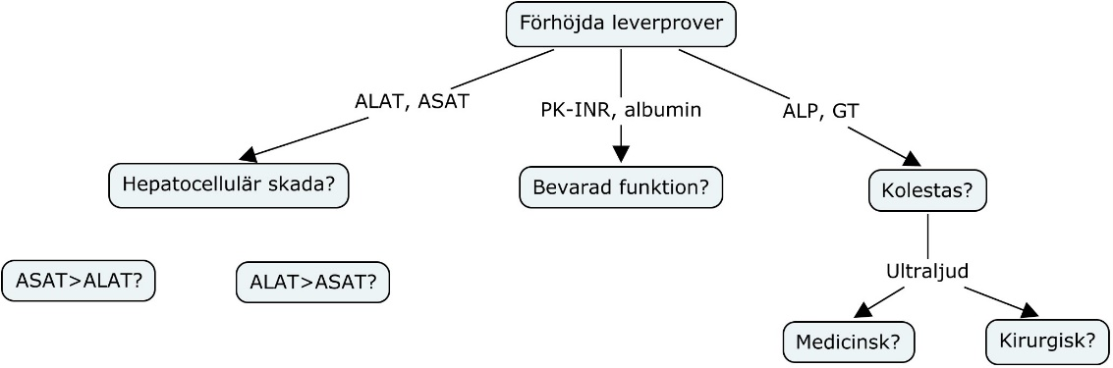

Förhöjda leverskademarkörer
- Antar att de basala proverna enligt ovan är gjorda, gå då vidare med bilddiagnostik.
  - Titta efter:
- Fundera även på kvoten ASAT/ALAT
- Om inget hittas, gå vidare med utökad utredning enligt ovan.
- Självklart kan man göra vissa av de ”utökade” proverna direkt om man misstänker något specifikt.

Övervägande kolestas
- Gör först ett UL för att utesluta ”kirugisk kolestas”, dvs. ett mekaniskt hinder.
- Om ”medicinsk kolestas” handläggning enligt ovan.

Isolerad bilirubinemi (dvs. utan leverskada)
- Uteslut hemolys
  - Hur? Se hematologi.
- Ta hjälp av kvoten mellan direkt och indirekt bilirubin (detta är ENDA tillfället som förhållandet gör någon nytta).
  - Om det är förhöjt okonjugerat bilirubin så är det Gilberts syndrom (crigler-najjars är en barnsjukdom, mycket svårare, diagnostiseras tidigt).
  - Om det är konjugerat då?

Patofysiologi vid leversjukdomar
- I princip alla konsekvenser av leversjukdom beror på portal hypertension och/eller sviktande hepatocytfunktion. Konceptkartan om cirrhos är ett exempel, men cirrhos är förstås inte enda sjukdomsmekanismen.
- Cirrhos är dock ofta slutstadiet av kroniska sjukdomar, akuta sjukdomar kännetecknas snarare av hepatocytdysfunktion (av en eller annan anledning), men ibland även PTH.

Kliniska manifestationer vid leversjukdom

Akut leversvikt
- Finns lite olika definitioner, se UpToDate bl.a. Men det måste finnas encefalopati för att definitionen ska gälla (sedan finns det olika grader av encefalopati).
- Orsaker
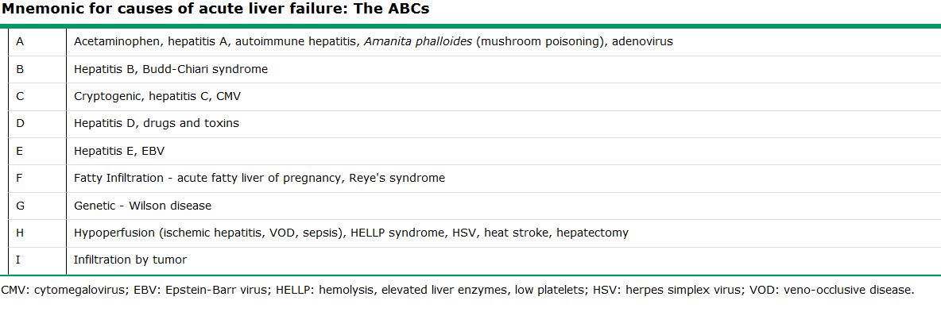
- Utredning:
  - En massa prover, samt ultraljud av levern.
    - Blodstatus, elstatus, blodsocker
    - Blododling, urinodling?
    - T.ex. hepatitserologi, autoantikroppar, ceruloplasmin, toxicitetsscreening m.m.
- Akuta åtgärder?
  - Se UpToDate
  - Det verkar fett komplicerat – handlar om att upprätthålla vitala funktioner som cirkulation, motverka encefalopati, hantera sepsis/infektion, stoppa blödningar, motverka hjärnödem, upprätthålla njurfunktion, metabol status m.m.

Ikterus
- Gulfärgad hy, slemhinnor och ögonvitor pga. förhöjt bilirubin. Okonjugerat bilirubin är toxiskt!
- Kan ha många orsaker, men bilirubin är sällan det enda avvikande värdet (isolerad ikterus).
- Om hyperbilirubinemin är isolerad så är det mest troliga hemolys eller någon enzymdefekt i levern, se flödesschemat.
- I övrigt kan Ikterus orsakas av obstruktivitet i gallvägarna (intra- eller extrahepatiskt) eller parenkymatös leversjukdom.
- En del påstår att mörkfärgad urin beror på ökning av konjugerat bilirubin eftersom okonjugerat ej är vattenlösligt, oklart om detta stämmer.
- Ikterus tillsammans med kraftig klåda talar för gallstas, typ PBC?
- Ikterus i kombination med leverskada angrips på samma sätt som alla andra leverutredningar, se ovan.
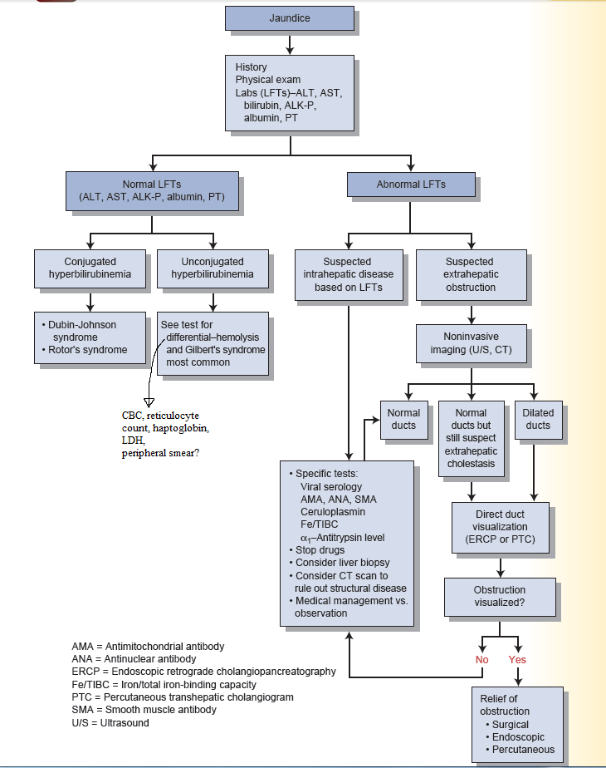

Encephalopati
- Uppstår då leverns detoxifiering rubbas så att toxiska ämnen hamnar i systemcirkulationen och påverkar CSN. Bl.a. ammoniak bildas av tarmbakterier och omvandlas till urea av levern. Viktigt att tömma tarmen för så att mer ammoniak inte stannar kvar – därför ger man ibland laktulos vid leverencefalopati!
- Delas in i olika grader.
- Associerad med akut leversvikt. Kronisk då? Det är då man talar om ”dekompenserad leversvikt”.

Portal hypertension
- Kan uppstå via flera mekanismer
  - Cirrhos – vanligaste orsaken
  - Icke-cirrhos – några exempel
    - Prehepatiskt
      - Portaventrombos, splenomegali
    - Intrahepatiskt
      - PBC, PSC
      - Budd-Chiari
    - Posthepatiskt
      - IVC obstruktion
      - Hjärtsjukdom – typ konstriktiv perikardit, restriktiv kardiomyopati
- Handläggning
  - Gör alltid gastroskopi?
  - Ultraljud av levern förstås, samt alla andra leverprover.
  - Kan ej detta

Esofagusvaricer
- Konsekvens av PTH då blod shuntas via andra kärlsystem som ej är anpassade för detta, t.ex. esofagus, naveltrakten m.m.
- Kan rupturera och orsaka GI-blödningar (Se GI-blödning).
- Esofagusvaricer upptäcks med gastroskopi.
- Vad gör man åt dom? Om de blöder? Upprätthåll cirkulation och åtgärda endoskopiskt.

Hepatorenalt syndrom
- Ingår i hepatocirkulärt syndrom.
Splanchincuskärlen dilaterar kraftigt, tillföljd av NO produktion, vilket sänker systemiska perufsionstrycket. På något vridet sätt påverkas njurarna av det här.
- Behandlas med vasopressinanalog, eller annan vasopressor.

Ascites
- Kan orsakas dels av PTH men även hypoalbuminemi till följd av försämrad hepatocytfunktion.
- Finns även andra orsaker, så som högersidig hjärtsvikt, nefrotiskt syndrom, malnutrition, malignitet m.m.
- Ibland gör man diagnostiska tappningar och analyserar vätska.
  - Vilka analyser görs? Cell count, albumin, odling och gramfärgning.
  - Uteslut SBP.
- I övrigt behandlas alla ascitespatienter på samma sätt med en standardiserad leverutredning, samma som den ovan?

Spontan bakteriell peritonit
- Har dykt upp på tentor. Sker oftast hos leversjuka. Alltså en infektion av peritoneum utan malign eller kirurgisk orsak.
- Svårt att upptäcka i status – ”guarding” saknas ofta eftersom det finns vätska som dämpar?
- Diagnostiseras genom tappning och analys av vätskan, se ovan.
  - PMN över 0,25 talar starkt för detta?

Kroniskt insjuknande?
- Kronisk leversjukdom med nedsatt leverfunktion är i princip alltid cirrhos?

Cirrhos
- Föreläsningen innehåller mkt bra konceptkartor som förklarar patofysiologin bakom fibros och cirrhos.
- Många sjukdomar kan orsaka!

Patofysiologi
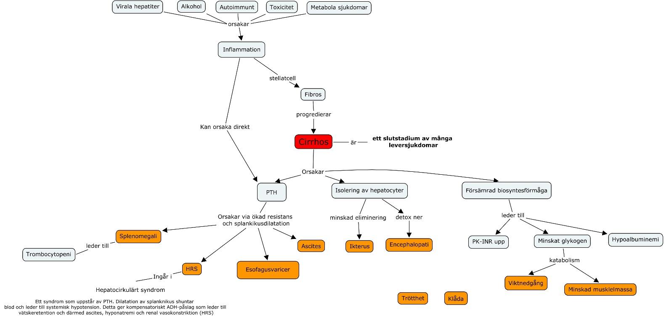

Orsaker
- Alkohol
  - Antingen genom direktorsakad inflammation eller pga. alkholorsakad steatos.
- Virala hepatiter
  - Oftast B eller C
  - Sällan A
- Läkemedelstoxicitet
  - Metotrexat
  - Paracetamol?
- Autoimmuna sjukdomar
  - Autoimmun hepatit
  - Primär biliär cirrhos (PBC)
- Sekundär biliär cirrhos??
- Metabola sjukdomar
  - Hemokromatos
- Högersidig hjärtsvikt
- NASH (non alcoholic stetohepatitis)
- Alfa-1-antitrypsinbrist

Komplikationer
- Se konceptkartan.
  - Ascites
  - Esofagusvaricer
    - Blödningar
  - HRS
    - Akut njursvikt?
  - Splenomegali
  - Encefalopati
  - Ikterus
  - Viktnedgång
  - M.m.

Klinisk bild
- Är kopplad till komplikationerna.
- Man kan alltså ha en ganska varierad bild. Encefalopati kan förekomma, precis som vid akut leversvikt, men det räknas ändå inte som akut leversvikt om man har haft ett progredierat förlopp över en längre tid.

Riskbedömning
- Child-Pugh
- MELD
- Underlag för ställningstagande till transplantation?

Behandling
- Behandla underliggande sjukdom
- Behandla komplikationer
  - Om blödning, se GI-blödningar
  - TIPS kan användas för att sänka PTH men finns risk för encefalopati.
  - HRS bryts med vasopressin-analog
- Levertransplantation är den enda långsiktiga lösningen
- Viktigt att tarmen tömmer sig så att metaboliter inte ansamlas? Man ger därför laktulos?
  - Kontroversiellt men examinatorerna verkar säkra på sin sak.

Virala hepatiter

Generellt
- 5 huvudsakliga virus (HAV, HBV, HCV, HDV, HEV), men även CMV, EBV och HSV kan orsaka.
- Sjukdomsförlopp
  - Infektionen kan få olika följder enligt schemat nedan (HBV och HVC).
  - HAV leder ej till kronisk infektion. HDV komplicerar HBV men kan ej förekomma isolerat.
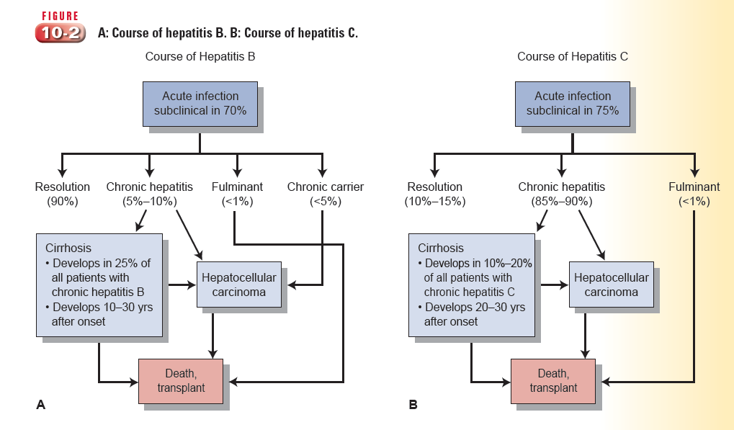
- Transmission
  - A och E är fekal-orala smittor (A är först - munnen. E kommer sist – arslet. =fekal/oral)
  - B: Parenteralt eller sexuellt, även i viss mån perinatalt
  - C: Framförallt parenteralt!

Klinisk bild (s/s)

Akut (viral) hepatit
- Akut hepatit kan presentera sig som allt från asx till fulminant svikt.
  - HVC ger sällan akuta symtom.
  - Ibland bara influensaliknande symtom som feber, sjukdomskänsla och muskelvärk.
- Generella symptom
  - Ikterus
  - Mörk urin
  - Smärta under höger arcus
  - Illamående och kräkning
  - Feber och sjukdomskänsla
  - Hepatomegali
- Fulminant leversvikt
  - Encefalopati
    - Leta efter asterix och palmarerytem
  - Koagulopati (bara vid mkt allvarlig sjukdom)
  - Hepatorenalt syndrom

Kronisk hepatit
- Asx bärare
- Sena komplikatoner
  - Cirrhos, se ovan
  - Adenocarcinom, se nedan.

Utredning/diagnostik
- Anamnes
  - Utlandsvistelse?
  - IV-missbruk, blodtransfusioner?
  - Sex?
  - Maternell smitta?
- Basal leverutredning enligt standard
  - Visar ofta
  - Stegrade transaminaser, ALAT > ASAT
- Virusserologi
  - HAV
    - Anti-HAV-antikropp.
    - Kan ej diffa mellan akut och utläkt infektion, IgM tyder dock på akut
  - HBV
    - HB-surface-antigen
      - Tyder på pågående infektion, antingen akut eller kronisk
      - Försvinner om viruset elimineras
    - HB-e-antigen
      - Tyder på virusreplikation och infektiositet
    - Anti-HBs-antikropp
      - Skyddande antikropp. Immunitet.
    - Anti-HBc-antikropp
      - Ej skyddande. Enda meningen med detta är att den kan upptäcka viruset i en fönsterperiod.
    - PCR har också en roll (viral load).
  - HCV
    - Anti-HCV-antikropp
      - Osynlig i början, dyker upp senare
    - PCR används för att kolla viral load.
  - HDV
- PCR
  - Används för att upptäcka HCV, och i viss mån följa HBV.

Behandling
- Vaccin finns mot HAV och HBV (och därmed även HDV)
- HAV och HEV saknar behandling – bara understödjande vård
- HBV kan behandlas med HIV-liknande läkemedel eftersom ett RNA-beroende-DNA polymeras (reverse transcriptase) utnyttjas av viruset.
  - Annars är det interferonbehandling. Mycket jobbig behandling.
- HCV: IFN och ribavirin?
- Överväg levertransplantation, men infektionen kan komma tillbaka!

Autoimmuna leversjukdomar

Autoimmun hepatit
- Autoimmun sjukdom som orsakar kronisk hepatit och klassificeras i två typer beroende på antikroppar.
- Klinik:
  - Kan variera från asx till akut leversvikt, typ som alla andra leversjukdomar alltså. Även cirrhos?
- Dx:
  - Basal leverutredning visar oftast klassisk stegring av leverskademarkörer, men ibland större inslag av gallvägsmarkörer, samt förekomst av antikroppar.
    - ANA och ASMA, samt IgG stegring
  - Diagnostiken bygger på klinisk misstanke, uteslutning av andra sjukdomar, serologi (antikroppar) och eventuellt biopsi (behövs inte alltid).
    - Finns ett scoringsystem utefter detta.
- Rx:
  - Indikationer:
  - Initial terapi:
    - Transplantation om akut leversvikt eller end stage disease (MELD?).
    - Glukokortikoider, ev. i kombination med annat preparat.
      - Finns lite olika grejer, se seminariet.
  - Effekten följs upp genom att fälja ALAT

Primär biliär cirrhos (PBC)
- Autoimmun sjukdom med destruktion av intrahepatiska gallvägar.
- Drabbar mest medelålders kvinnor.
- Ofta associerad med andra autoimmuna sjukdomar.
- Kan progrediera till cirrhos
- Klinik:
  - Trötthet, pruritus, ikterus, smärta under höger arcus, portal hypertension och allt vad det innebär m.m.
  - Är insjuknandet kroniskt? Ja.
- Dx:
  - Levertester som talar för kolestas
  - IgM, Antikroppar, AMA
    - Tänk IgM, AMA
  - Ultraljud redan gjort för att utesluta ”kirurgisk” kolestas
  - Diagnosen bekräftas med biopsi.
- Rx:
  - Symtomatisk behandling mot klåda – kolestyramin.
  - Ursodeoxycholic acid har visat sig bromsa förloppet
  - Levertransplantation.

Primär skleroserande kolangit
- Autoimmun sjukdom med förtjockning och förträngning av gallgångar (intra- och extrahepatiska).
- Kan leda till cirrhos, portal hypertension och leversvikt.
- Kan även orsaka kolangiocarcinom?
- Stark association till ulcerös kolit!
- Klinik:
  - Kronisk kolestas med ikterus och pruritus.
  - Även trötthet, sjukdomskänsla och viktnedgång.
- Dx:
  - Basalutredning visar tecken på kolestas.
  - Finns inget bra serologiskt test!
  - ERCP (endoskopi med kontrast och röntgen) och PTC (perkutan transhepatisk kolangiografi).
- Rx:
  - Finns ingen behandling.
  - Transplantation?

Toxiska leversjukdomar
- Kan dessa leda till kroniska grejer? Vanligt/ovanligt?

Paracetamolförgifting (acetaminophen).
- Vanligaste toxiciteten och en av de vanligaste orsakerna till akut leversvikt.
- Se seminariet med Holma. Akutmedicin.
- Klinik:
  - Kan ge akut leversvikt.
- Dx:
  - Anamnes räcker långt?
  - Bestämning av paracetamolkoncentration i serum?
    - Kan göras men oftast startar man antidotbehandling ändå. Se seminariet
- Rx:
  - Acetylcystein, kör på direkt vänta inte på svar.

Övriga
- FINNS EN MASSA ANDRA LÄKEMEDEL/DROGER SOM KAN ORSAKA!

Metabola leversjukdomar

Hemokromatos
- Autosomal recessiv sjukdom med ökat järnupptag som inlagras i olika organ och orsakar skada (framförallt i levern, men även ledbrosk, hjärta, hud, gonader m.m.)
- Klinik:
  - Ofta asx. Screena syskon!
  - Cirrhos, kardiomyopati, artrit, mörk hy, trötthet, impotens/amenorré smärta udner höger arcus m.m.
- Utredning/diagnos:
  - Serumjärn och ferritin, ökade
  - Ökad transferrinmättnad (minskat transferrin dock)
  - Minskad TIBC (samma sak som minskat transferrin?)
  - Leverbiopsi visar järninlagring – görs sällan?
  - Finns definitiva gentester
    - Mycket bra eftersom dessa kan bekräfta sjukdom långt innan järninlagringarna orsakat skador.
- Rx:
  - Blodtappning.
  - Behandla komplikationer.
  - Eventuell levertransplantation.

Mb Wilsons
- Autosomalt recessiv kopparinlagringsjukdom. Minskad utsöndring pga. brist av ceruloplasmin.
- Debuterar vanligen hos yngre, men fortfarande väldigt ovanligt.
- Klinik:
  - Kopparinlagringar, typ i ögonen.
  - Leversjukdom: akut svikt, fulminant svikt eller cirrhos.
  - CNS-symtom. Bl.a. parkinsonism.
- Diagnos:
  - Leverskada – upptäcks med de vanliga proverna.
  - Ceruloplasmin.
  - Bioopsi av levern visar kopparinlagring.
  - Screening av nära släktingar.
- Rx:
  - Kelerande ämnen som binder upp koppar och utsöndras
  - Zink hindrar upptag i tarmen
  - Levertransplantation.

Neoplasi

Hepatocellulärt adenocarcinom
- Sx?
  - Smärta, trötthet, viktnedgång
  - Symtom på kronisk leversjukdom (de klassiska).
  - Paraneoplastiska syndrom

Hepatocellulärt adenom
- Vanligare hos kvinnor, särskilt med P-piller.
- Kan rupturera, annars benigt.

Cavernöst hemangion

NAFLD (inkl. NASH)
- NASH är en undergrupp med inflammation
  - Stetohepatit identisk med alkoholorsakad sådan, men utan historik av alkohol. Ofta associererat med övervikt, hyperlipidemi, DM.
- Eftersom detta till stor del är en uteslutningsdiagnos så bör man först utesluta andra orsaker till leverpåverkan. Bilddiagnostik är ett måste!
- Biopsi är gold standard men behövs inte alltid.

Budd-Chiari
- Trombotisk vensjukdom som leder till stas och mikrovaskulär ischemi.
- Kan bero på kogaulationsrubbningar m.m.
- Leder till PTH och progressiv leverdysfunktion. I sällsynta fall akut leversvikt.
- Den kliniska bilden liknar cirrhos:
  - Hepatomegali, smärta under höger arcus, ascites, ikterus, blödning från varicer m.m.
  - Kan även presentera sig som akut leversvikt verkar det som.
- Diagnos:
  - Venografi? Albumin i ascitesvätska?
  - Kan ses på vanligt UL med kontrast (som ingår i basalutredning)???
- Rx:
  - Ofta kirurgisk

Gilberts syndrom
- Enzymatisk defekt som gör att bilirubin inte kan konjugeras i samma utsträckning. Leder ofta till mild ikterus.
  - Särskilt i samband med infektioner, fasta, alkohol m.m.
- Bör misstänkas om isolerad ikterus med okonjugerat bilirubin och hemolys är uteslutet, se ikterus.
  - Dx: Behövs inget definitvt diagnostiskt test om okonjugerad, isolerad, hyperbilirubinemi och hemolys är uteslutet.
- Crigler-Najjars är en liknande sjukdom?
  - Fast mutationen ligger inne i proteinsekvensen vilket leder till dysfunktionellt protein. Mkt mer allvarligt med andra ord? Ej förenligt med liv?

Cystor och abscesser?
- Olika parasiter?
  - Enterococcus?
  - Entamobeba histolytica?
- Polycystisk njursjukdom kan också orsaka?

Gallblåsa och gallgångar
- Ingår ej i Tb2?
- PBC och PSC tillhör hepatologi?
- Kolecystit
- Gallsten
- Kolangiocarcinom

Pankreas

Kronisk pankreatit

Generellt
- Upprepade eller kontinuerlig inflammation som leder till fibros och irreversibel skada på parenkym och ”ducts”.
  - Leder till försämrad exokrin och endokrin fx.
- Långvarig alkoholkonsumtion orsakar 80 % av fallen.

Klinisk bild
- Epigastrisk smärta (kan stråla bakåt). Illamående och kräkningar.
- Diarré av malabsorption.
- Sekundär DM.
- Viktnedgång.

Utredning
- Bilddiagnostik är ofrånkomligt, särskilt eftersom pankreascancer är en viktig ddx.
  - CT visar kalcifikationer.
  - En del nöjer sig med UL.
- Amylaser och lipaser har inget värde vid kronisk pankreatit.

Behandling
- Farmakologisk
  - Smärtstillande
  - Tarmvila
  - Substitutionsbehandling (pankreasenzymer, insulin m.m.)
    - Typ Creon
  - Alkoholrestriktion
  - Mindre portioner.
- Kirurgisk
  - Resektion. Om för smärtsamt.

Komplikationer
- Opioidberoende är den vanligaste, pga. kraftig smärtlindring.
- DM
- Malabsorption
- Gallgångsobstruktion (ductus choledochus).
- B12 brist
- Cancer (förhöjd risk).

Akut pankreatit
- Gallsten eller alkohol vanligaste orsak
- Akut buksmärta som strålar bakåt, illamående och kräkning.
- Ömhet i epigastriet, leukocytos, hypotension
- Utredning
  - S-amylas och s-Lipas
  - LFT med tanke på att gallsten kan orsaka.
  - Blodstatus, CRP, elstatus?
  - Mer?
  - CT buk? UL?
- Behandling
  - Tarmvila
  - IV vätskor om dehydrering. Korrigera elektrolytrubbningar.
  - Enteral näring de första 72h med hjält av tub?

Symtom/Manifestationer GI

Buksmärta (Se annan källa)

Konceptkarta
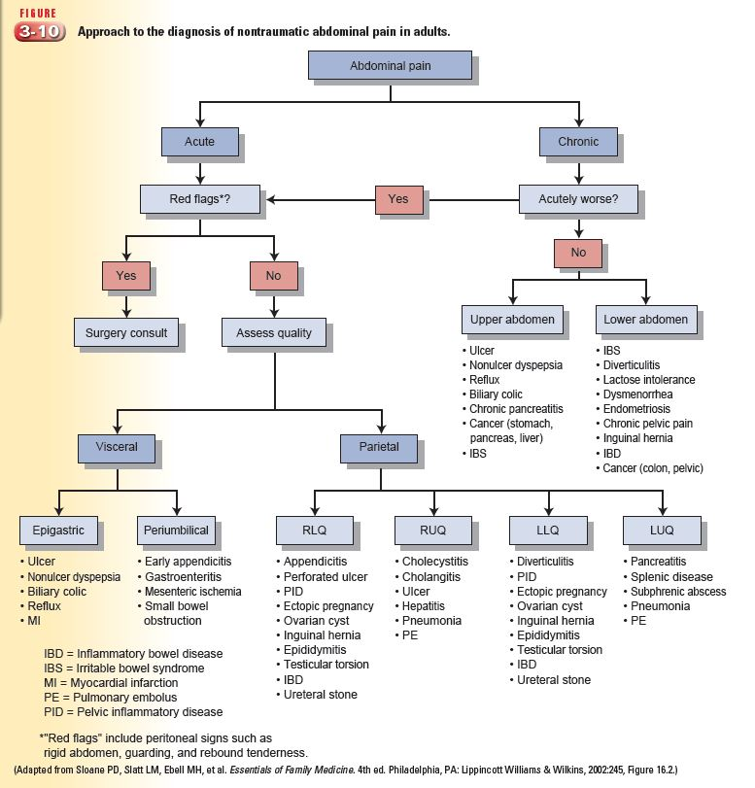

Några punkter, akut smärta (< 7 dygn)
- Akut vs kronisk är första vattendelaren.
- Visceral vs parietal kan ge vägledning, men kanske svårvärderat.
- Brädhård buk tyder på perforerat organ? Alarmsymtom!
- Vaskulära orsaker måste alltid finnas i diffdiagnostik.
- Diafragmaretning kan orsakas av LE, pneumoni, perikardit men är oftast andningskorrelerad. Leder ej till försvar av bukväggen.
- Muskulär smärta i bukväggen.

Några punkter, kronisk smärta (> 7 dygn)
- Skilj mellan övre och nedre.
- Mönstret är viktigt
  - Menstruation (endometrios). Födointag (funktionell sjukdom, gallvägssjukdom, kronisk pankreatit, CD med striktur, vaskulärt?).
- Alarmsymtom: Blödning, ikterus, viktnedgång, nattsymtom, feber. Mer än 6 månaders anamnes utan dessa talar starkt för funktionell orsak. Ålder över 50 förandleder dock vidgad utredning.

Diarré

Generellt
- Finns ett kapitel i Med. Och en tabell med basalutredning och fortsatt utredning.
- Ta reda på vad pat. menar med diarré, finns ingen bra definition.
  - Ta fasta på mängd, frekvens och konsistens.
  - Allmänt: Diarré = 3 eller fler tarmtöppningar/dag med övervägande lös eller vattnig konsistens.
- Skilj på akut och kronisk diarré, finns dock viss överlappning mellan dessa. Gränsen går vid 4 veckor.
  - Det verkar som att akut diarré i princip alltid beror på infektion. Även ischemisk tarmskada kan dock orsaka! Även IBD skov förstås men dessa har normalt en längre historik.
- Finns olika mekanismer för diarré, kanske bra för minnet att kategorisera
  - Minskat vattenupptag
    - Osmotisk diarré
      - Laktosintolerans
      - Pankreasinsufficiens
      - Ej diarré vid fasta. Ej blod. Ej nattliga besvär. Ofta gaser.
    - Defekt tarmslemhinna
      - Celiaki
      - Crohns
  - Ökad vattensekretion
    - Bakteriella toxiner
    - Gallsalter
    - Hormoner (Tyroxin bl.a.)
    - Strikturer (maligna och benigna)
    - Även besvär i fasta!
  - Defekter i kolonslemhinnan (exsudativ diarré)
    - IBD
    - Inflammation. Ofta blodig, ofta tenesmer
  - Motilitetsrubbning
    - IBS
    - Autonom neuropati

Utredning
- Riktas beroende på vad man misstänker.
- Upphör i fasta: Malabsorption!
- Vattnig, icke-blodig diarré, ofta med nattliga tarmtömningar: Gallsaltmalabsorption.
  - Gör SeHCAT test
- Exsudativ diarré: IBD! Upphör ej vid fasta.
  - Koloskopi och biopsier!
  - Inflammationsmarkörer.
- Funktionell rubbning: Lång tids diarré utan alarmsx (t.ex. viktnedgång).
  - Ibland måste man göra skopier ändå för att utesluta malignitet, särskilt hos äldre.
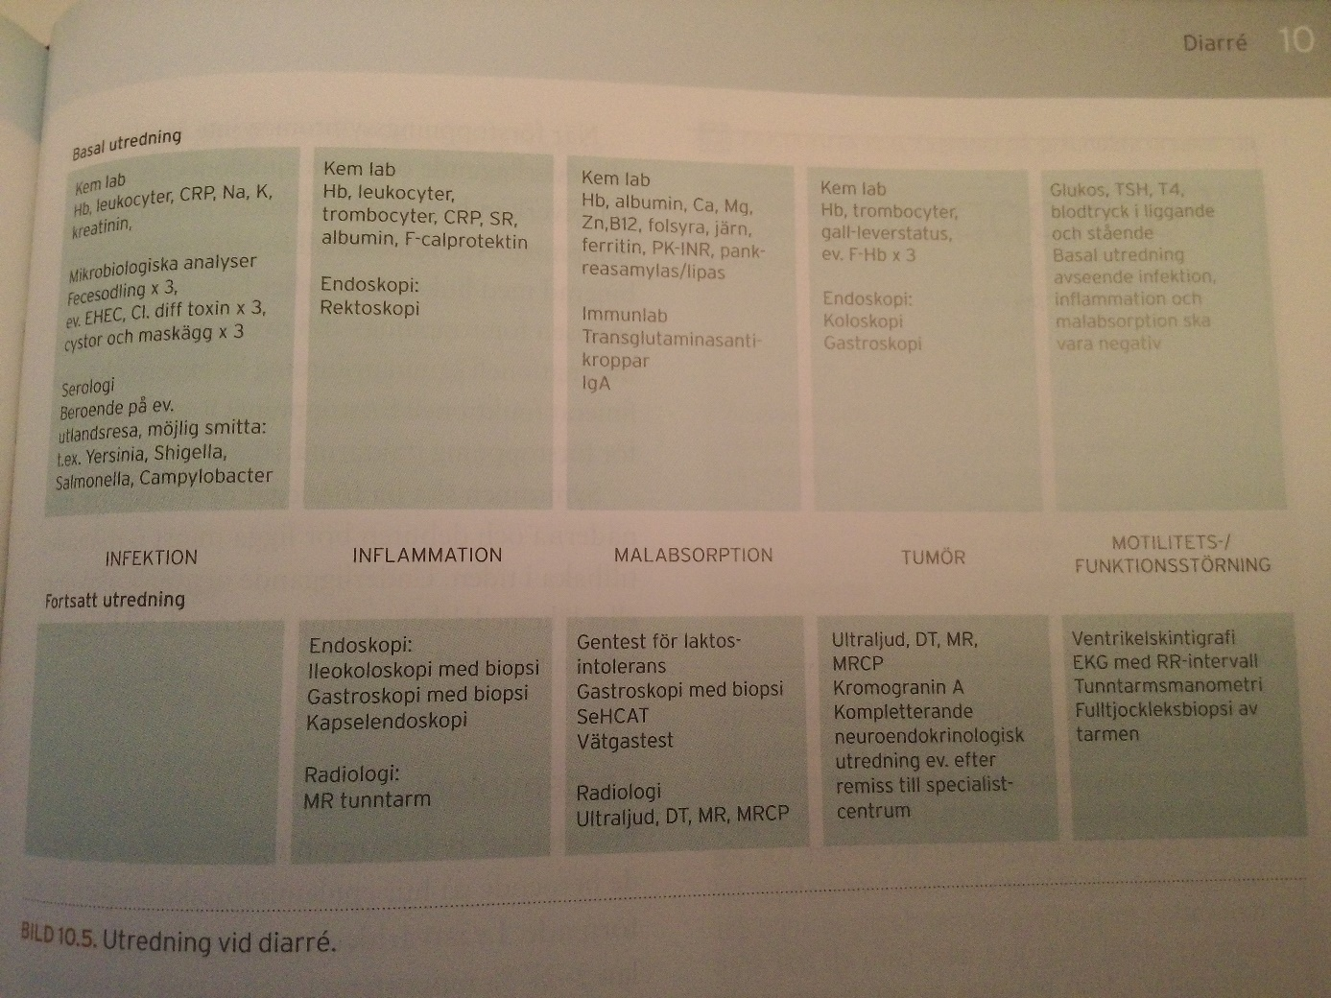

Förstoppning
- Patienten kan mena olika saker.
- Generellt: Mindre än 3 tömningar per vecka är konstigt.
- Finns Rom III kriterier för funktionell förstoppning.
  - Ett kriterium är att kriterierna för IBS ej är uppfyllt.
- VIKTIGT: Avföringsförändringar beror oftast på colon och ändtarm. Resten av GI har sällan något med detta att göra (undantag förstås tarmobstruktion m.m men detta blir oftast uppenbart). Kan också vara sekundärt till läkemedel samt endokrina, metabola och neuronala rubbningar!!
- Tre kategorier
  - Slow transit (långsam transporttid genom kolon)
    - GI innan kolon är oftast normal.
  - Obstructed defecation (svårighet med själva tömningen)
  - Ingetdera (normal transit förstoppning)
- Utredning
  - Labb: Elektrolyter, Calcium, TSH, glukos, blodstatus m.m. Även F-Hb.
    - Uteslut endokrina/metabola orsaker till förstoppning, samt inflammation och anemi och blödning.
  - Slätröntgen ett minimum? Eller nöjer man sig med labb om allt verkar normalt?
  - Alarmsx: Kolonutredning - koloskopi eller DT kolon. Kan finnas tumör!
  - Finns en massa undersökningar så som defekografi, kolontransittid (mha BÖS), anal manometri, ballongtömningstest m.m. UpToDate har en algoritm.

GI-blödning (Se annan källa)
Finns kapitel i Med.

Generellt
- Stor uppmärksamhet krävs här eftersom ofta ockult.
- Akut vs. Kronisk beror på mängden blod.
- Riskpatienter:
  - Äldre
  - Alkoholister
  - NSAID
  - Blödningsrubbningar, inkl. ak. behandling
Symtom:
- De allmänna symtomen är mycket ospecifika
  - Blodtrycksfall, svimning, blekhet, trötthet, CBS, ortostatism, takykardi, anemi m.m.
Orsaker övre GI:
- DU och VU dominerar!
  - Oftast pga. HP, och därefter NSAID.
- Neoplasi, olika esofagala förändringar m.m.
Orsaker nedre GI:
- Divertikulos, angioplastiska förändringar, IBD, neoplasi, ischemi.
- Tunntarmen är mycket sällan blödningskällan!
  - CD, NSAID, kärlanomalier.

Akuta blödningar
- Övre GI är vanligare ursprung (pga. kärlanatomi?) och utredningen börjar därför oftast i den ändan.

Nedre
- “The most likely sources of painless lower gastrointestinal bleeding are diverticulosis and vascular ectasia. After hemodynamic stabilization, the next step is to distinguish upper from lower gastrointestinal bleeding. The presence of blood or coffee-ground-like material on gastric lavage indicates ongoing or recent upper gastrointestinal bleeding and the need for upper endoscopy. Negative nasogastric tube lavage is reliable in ruling out upper gastrointestinal bleeding only if the aspirate contains bile (a yellow or green fluid that tests positive for bile with a urine dipstick), indicating passage of the tube beyond the pylorus into the duodenum.

The most common causes of acute, severe lower gastrointestinal bleeding are colonic diverticula, angiectasia (also known as angiodysplasia), colitis (for example, inflammatory bowel disease, infection, ischemia, or radiation), and colonic neoplasia. Bleeding from a colonic diverticulum and vascular ectasia is typically acute and painless. Ischemic colitis typically occurs in older individuals with significant cardiac and peripheral vascular disease who present with abdominal pain and only a small amount of bleeding. Patients with inflammatory bowel disease and bleeding usually have an established history of inflammatory bowel disease and abdominal pain.”

Kroniska blödningar
Ska misstänkas hos alla med järnbristanemi, tills motsatsen är bevisad.
Orsaker, nedre GI:
- Divertiklar
- IBD
- Neoplasi (inkl. alla polyper)
- Ischemisk kolit
- Hemorrojder
- M.m.
Utredning:
- Anemiprover
  - F-Hb är ofta onödigt om det finns klinisk misstanke om GI-blödning och man inte kan förklara anemin på annat sätt. Skopi blir då oundvikligt i vilket fall som helst.
- Status inklusive PR (finns bara två undantag och de känner vi alla till).
- Gastroskopi (man börjar alltid ovanifrån eftersom störst sannolikhet och enklast).
- Koloskopi
- Om normalt så gör man om skopierna
- Kapselundersökning
  - Får även med tunntarmarna.
  - Indikationerna är främst oklar GI blödning i tunntarm och diagnostik av Mb Crohns.
  - Kontraindikationer är täta stenoser som ej kan opereras, då kan skiten fastna och så är det kört.
  - Vid fynd kan man gå vidare med olika specialmetoder som är mer eller mindre bra (och jobbiga).

Rx (akut och kronisk)
- Stabilisering av hemodynamik, sätt två infarter och brassa på med vätska.
- Ev. blodtransfusion
  - Finns ingen ”gräns” vad gäller Hb.
- Endoskopisk behandling
  - Ligation?
- Farmakologisk behandling
  - Syrahämning (med esomeprazol i högdos)
    - Syran förhindrar koagulation.
  - Antibiotika om h.p. infektion? Följs sedan upp.
  - Ev. fibrinolyshämmare (tranexamsyra)?
- Viktigt med adekvat pH i ventrikeln?

Uppföljning
- Blödningar ska alltid följas upp med avseende på malignitetsrisken!

Illamående/kräkning

Bröstsmärta
- Kan var gastrointestinal, se seminarium eller UpToDate.

Dyspepsi
- Ett spektrum av symtom som framförallt består av obehag/smärta över epigastriet, samt eventuellt illamående, kräkningar, sura uppstötningar, tidig mättnadskänsla m.m.. Uppstår i samband med måltid.
- Orsakas av flera olika grejer
  - GERD
  - PUD
  - Motilitetsrubbningar eller tumörer
  - Kan gastrit orsaka detta? Oklart.
  - Ingen påvisbar orsak = funktionell dyspepsi. 60 % av all dyspepsi.
- Utreds oftast med gastroskopi, men vid vissa tillfällen kan man hoppa över detta om det starkt talar för funktionell dyspepsi (man kan förstås skopera även dessa patienter).

Dysfagi

Hematologi

Översikt
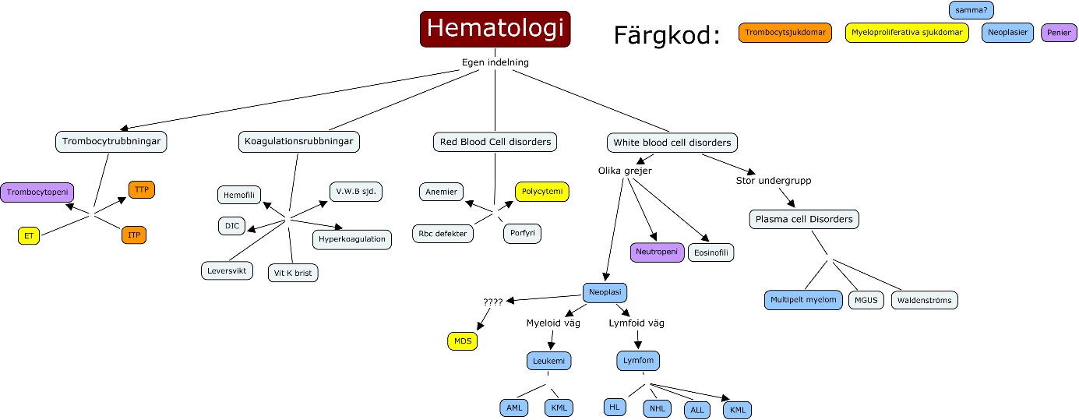
Finns fel i figuren!

Manifestationer

Anemi

Allmänt
- Definieras som sänkt hemoglobinkocentration (eller sänkt hematokrit).
- Orsakas av flera saker, varav en del är hematologiska sjukdomar medan andra är mer sekundära. Se Anemi under rubriken ”Sjukdomar” för etiologier och klassificering.
- En anemi kompenseras via flertalet mekanismer
  - Ökad hjärtminutvolym
  - Ökat 2,3-BPG högerförskjuter syredisassociationskurvan
  - Ökad syreextraktion
  - Ökad plasmavolym?
- Kompensationen leder till att en kronisk anemi inte ger lika tydliga symtom som en akut.
- Anemi är en lurig diagnos som kan dyka upp i princip när som helst och ofta glöms bort eftersom man söker efter mer exotiska orsaker till patientens problem. Nästan alltid en diffdiagnos vid kardiopulmonell påverkan!

Klinisk bild
- Beror på graden av anemi samt tidsförloppet
- Oftast mycket ospecifika symtom som trötthet, huvudvärk, yrsel, illamående och kräkning, koncentrationssvårigheter m.m.
- Blekhet
- Ibland symtom beroende på bakomliggande orsak, t.ex. GI-blödning, ikterus (hemolytisk anemi) m.m.

Diagnos
- Blodstatus ger ganska mycket
- Retikulocytindex är värdefullt. Viktigaste parametern för utredning tillsammans med MCV.
  - Dessutom kan man se på blodstatus om det finns penier och om man bör misstänka annan hematologisk sjukdom, t.ex malignitet.
- Därefter går man vidare lite mer specifikt beroende på MCV och RI.

Utredning
- Vad bör ingå i en basal anemiutredning?
- Ibland är orsaken självklar, och ingen utredning behövs.
  - Glöm inte anamnes och status!! Därefter labb
    - Alkoholmissbruk, blödningar, rikliga menstruationer, ikterus m.m.
  - Blodstatus
    - Fler celltyper påverkade? Överväg hematologisk sjukdom. Annars isolerad anemi.
  - Järnbrist eller ej?
    - Kolla MCV (mikrocytär) och transferrinmättnaden (låg).
      - Föreläsaren föredrog att man tar Ferritin – om lågt så säkert järnbrist.
    - Om oklart kan man göra benmärgsundersökning och färga järn, men bara i mkt svårbedömda fall.
    - Om järnbrist, utred orsaken. Menorragi är vanlig orsak (behöver ej utredas, men följ upp behandling).
      - Om blödningskälla ej hittas, måste man göra gastroskopi och rektoskopi, ev. koloskopi.
      - Järnabsorptionstest kan göras vid misstänkt dåligt upptag, t.ex. pga. celiaki eller IBD?
  - Ej järnbrist. Utgå från MCV i fortsatt resonemang. Se även anemisjukdomar längre ned.
    - Makrocytär
      - Misstänk megaloblastanemi – b12 eller folatbrist. Ta P-kobalamin och P-folat (om normala men hög misstanke: Ta P-MMA och P-homocystein)
        - Om patologiskt så fundera även på orsakerna till detta.
          - Atrofisk gastrit, läkemedel, pancreasinsuff, crohns ileit, tarmresektion m.m. (Se malabsorption)
      - Om ej megaloblastanemi, misstänk MDS (ger ofta även andra penier)
      - Kroniskt alkoholbruk
      - Retikulocytos enligt vissa
      - Hypotyreos enligt vissa (dock ej enligt seminarieledaren).
    - Normocytär
      - Antalet retikulocyter blir här avgörande!
        - Låg mängd tyder på nedsatt benmärgsfunktion.
          - Sekundäranemi troligaste orsaken.
          - EPO-brist (t.ex. vid njursvikt)
          - Aplastisk anemi, leukemi m.m.
        - Hög mängd – normal benmärg-
          - Hemolytisk anemi.
            - Utreds med flera olika prover
            - P-Haptoglobin är känsligast
            - Finns även bilirubin, LD
            - Coombs test för AIHA (kall/varm)
            - Dessa ska tas innan ev. transfusion.
          - Övergående blödning.
    - Mikrocytär (med normala järndepåer)
      - Thalassemi.
- Sedan finns det förstås algoritmer bl.a. på UpToDate och Step Up.
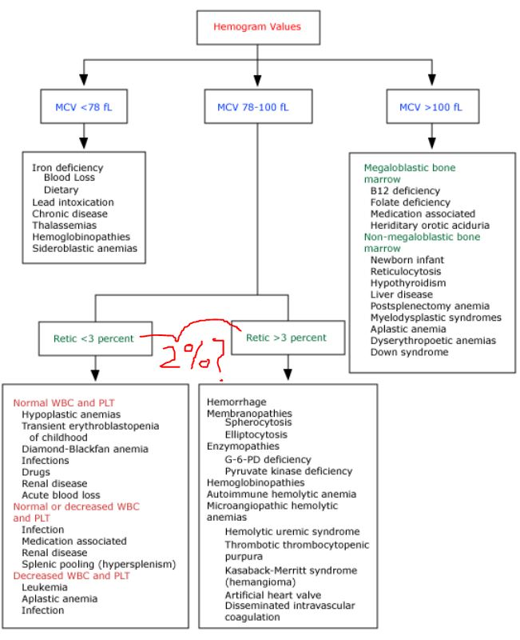

Behandling
- Beror på underliggande sjukdom
- Blodtransfusion sällan nödvändigt om över 70 g/dl? Om pat. ej har ökat syrebehov.
  - Det är inte Hb-värdet som är avgörande, det är den kliniska bilden.
  - Hjärtsjuka och folk som behöver extra mkt syre ska förstås läggas in, se Akut hematologi.

Blödningsrubbingar (hemostasis disorders)

Allmänt
- Rubbningar i olika delar av hemostasen kan leda till onormal blödning.
- Många kallar alla dessa tillstånd för koagulationsrubbningar, men detta är, mig veterligen, felaktigt. Koagulationsrubbningar svarar enbart för försämringar i den sekundära hemostasen.
- Sedan finns det också tillstånd, förvärvade eller medfödda, som leder till hyperkoagulation.
- Definitionen av allvarlig rubbning är
  - Fatal blödning
  - Symtomatisk blödning i kritiskt organ
  - Blödning som orsakar Hb fall på mer än 20 g/l eller mer, eller leder till blodtransfusion med två eller fler enheter blod.

Ökad blödningsbenägenhet
- Kan bero på rubbning i den primära (kärl och Tb) eller sekundära hemostasen (koagulation).
- Orsaker:
  - Primär hemostas
    - Trombocytbrist
    - Funktionell trombocytsjukdom
    - Von willebrands sjukdom
    - Läkemedel
  - Sekundär hemostas
    - Läkemedel (vanligast)
    - Hemofili
    - Vitamin K brist
    - Leversvikt
    - DIC
- Primär utredning
  - Anamnes och status (mycket viktig)
    - Hereditet (v.W.d, hemofili)
    - Debutålder (hemofili presenterar sig då barnet börjar krypa – hematom och ledblödningar)
    - Hälsotillstånd
      - Finns tecken på leukemi eller annan hematologisk sjukdom, autoimmun sjukdom, leversjukdom eller malabsorption (vit K brist)?
      - Sepsis (DIC)?
    - Blödningarnas typ (lokalisation, storlek, situationer)
      - Primär hemostas: Peteckier, slemhinneblödningar, näsblod, GI-blödning, rikliga menstruationsblödningar.
      - Sekundär hemostas: Blåmärken, mjukdelshematom, ledblödningar. Blödningar vid tandextraktion? Vid infartsställen?
      - Vad är eckymoser? Tecken på primär eller sekundär?
        - Tror att det är djupare blåmärken som tyder på sekundär defekt (koagulation).
    - Läkemedel
      - Hereditära blödningssjukdomar är mycket ovanliga.
  - Labb
    - Screeninganalyser:
      - P-APT.
        - Mäter intrinsic-systemet. Nästan alla faktorer utom VII och XIII.
      - P-PK-INR.
        - Mäter II, VII och (?), dvs. i princip bara Vit K beroende.
      - B-Trombocyter.
    - Ofta tar man även med vissa prover för att hitta sekundära orsaker till hemostasrubbning:
      - LPK, diffräkning (hematologiska maligniteter?) U-sediment (hematuri), F-Hb (GI-blödning), S-kreatinin, P-proteiner (myelom?)
    - Tolkning av APT och PK
      - Om APT och PK är normala, och TPK likaså, så talar det mesta för defekta trombocyter eller von Willebrands sjukdom.
        - Man följer upp med en bestämning av faktorn samt funktionellt test av trombocyterna. Blödningstid har ingen plats i diagnostiken.
      - Om APT är isolerat förhöjt talar detta för defekt i intrinsic systemet och således hemofili. Lupus antikoagulans måste dock has i åtanke. Även heparinbehandling förlänger förstås.
      - Om både APT och PK är förhöjda så är vitamin K brist den mest sannolika orsaken. Även leversvikt kan orsaka. Och DIC förstås m.m.
      - Om bara PK är förhöjt så talar det för VII brist. Kan även vara Vit K-brist, leversvikt, läkemedelsbehandling, malabsorption, DIC m.m.
- Behandlingen beror helt och hållet på orsaken, se sjukdomar längre ner. Generellt gäller:
  - Primär hemostas
    - Tillföra trombocyter om peni
    - Öka trombocytaggregation mha. desmopressin som frisätter vWf från endotel
    - Minska fibrinolys mha. tranexamsyra (bara vid pågående blödning eller hela tiden?)
    - Faktorkoncentrat.
  - Sekundär hemostas
    - Ge koagulationsfaktorer.
    - Sätt ut läkemedel.
    - Ge antidot.
    - Eventuellt plasma.

Hyperkoagulation eller venös trombossjukdom
- Venösa tromboser orsakas av bristande balans mellan pro- och antikoagulerande faktorer.
  - Tänk Virchows triad.
- Många som får tromboser har en nära släkting som också haft det.
- Ökad trombosbenägenhet bör misstänkas hos personer med återkommande tromboser, tromboser på ovanliga ställen, i ung ålder m.m.
- Orsaker:
  - APC-resistens (faktor V Leiden, activated protein C resistance)
  - Brist på protein C, protein S (cofaktor till protein C) eller antitrombin.
  - Antifosfolipid antibody syndrome
    - Lupus antikoagulans, kardiolipin m.m.?
  - Homocystein?
- Utredning
  - Anamnes!
    - Hereditet?
    - Andra provokativa omgivningsfaktorer så som p-piller, malignintet, immobilisering m.m.
  - Analyser
    - P-APT, P-PK och P-dRVV (lupus antikoagulans leder till trombosbenägenhet trots förlängd tid på APT (eller PK?)
    - Antikardiolipidantikroppar om man misstänker lupus skiten
    - Protein C, Protein S, antitrombin
    - Hur fan testar man faktor V Leiden? Gentest?
- Se även Tb 1 !!

Läkemedelsinducerad blödningsbenägenhet
- Ingen sjukdom men utan tvekan den vanligaste och mest relevanta orsaken till blödningsrubbningar.
- Vid blödning
  - Ge nästan alltid anti-fibrinolys (tranexamsyra).
  - Sätt ut läkemedlet, typ Waran
  - Ge antidot om sådan finns.
  - Eventuellt plasma.
- Vid Waranblödning
  - Sätt ut Waran
  - Ge K-vitamin, men effekten tar flera timmar
  - Ge PKK – protrombinkomplexkoncentrat. Plasma rekommenderas ej.

Antikoagulantia
Varför dyker det upp här?
- Finns gamla och nya!
- De nya behöver färre kontroller och dosjusteringar, samt har mindre interaktioner. Men, effekten kan inte mätas och det finns ej antidot.

Lymfadenopati och splenomegali
- Leukemier kan metastasera till lymfknutor och orsaka lymfadenopati. Detta är inte samma sak som lymfom.
  - Tror att leukemier oftar ger generell lymfadenopati medan lymfom är lokal (åtminstone i tidiga stadier)??
- Finns en bra artikel om lymfadenopati på UpToDate
  - Generellt gäller att en öm lymfknuta ej är malign (har att göra med uppkomsthastigheten?)
  - Maligna tillstånd som kan orsaka non-tender lymfadenopati är leukemi som metastaserat, lymfom, metastas från annan malignitet.
  - Fasta mot underlaget? Talar mer för metastas, oftast fria vid lymfom.

Benmärgssvikt
- Infektioner, anemi och blödningsbenägenhet.

Polycytemi
- Kan vara sekundär eller bero på myeloproliferativ sjukdom (se polycytemia vera).
- Utred med rätt approach så blir det mycket enkelt.
- Nästan alla fall av polycytemi är Pseudo-relativ, dvs. beror på låg plasmavolym.
  - Typiska bilden är stabilt och högt Hb utan tecken på stegring eller sjuldom
- Reell polycytemi
  - Är oftast sekundär till hypoxi i njure, av en eller annan anledning
  - Kan vara polycytemia vera – se maligniteter.
- Hur utreda? TA S-erytropetin!
  - Lågt EPO talar för polycytemia vera, det enda som kräver någon åtgärd
  - Normalt – pseudopolycytemi
  - Högt – Sekundär
    - Sök kardiopulmonell orsak, typ HF/KOL

Trombocytos
- 2 frågor uppstår vid trombocytos
  - Är detta en reaktiv trombocytos eller en markör för hematologisk sjukdom?
  - Behöver man göra någonting akut?
- Mycket viktigt här att diffa mellan reaktiv trombos och hematologisk malignitet.
  - Om patienten har en sjukdom, typ infektion, trauma, operation eller liknande, tänk reaktiv.
    - CRP ofta högt
    - Tpk sällan över 1000
    - Normaliserar då pat. återställts
  - Om patienten är helt frisk och har haft det länge, samt förvärrats – tänk hematologisk sjukdom.
    - ET, KML, PCV, Myelofibros.
- Utredningsgång
  - Uteslut RT. Finns flera metoder, se UpToDate
- Komplikationer
  - Trombos
  - Blödning vid mkt höga TPK (pga. De binder upp v.w.f.)
- Åtgärder
  - Inget akut om ej trombos
  - OM trombos så måste man sänka TPK snabbt som fan. Hur?
    - Inläggning
    - Blodtappning (aferes?)
    - Fragmin i fulldos tills EPK och TPK är normala
  - Profylax
    - Hydroxyurea till högriskpatienter?
    - ASA till alla? Låter galet med tanke på blödningsrisk.

Pancytopeni
- Sänkning av Hb, TPK och LPK
- Ddx:
  - Aplastisk anemi (toxisk påverkan?)
  - MDS
  - Infiltration – Akut leukemi
  - Sekundärt till B12/folat- eller järnbrist?
  - Hypotyreos?
  - Sekundäranemi?
- Strategi:
  - Utred först de vanligaste orsakerna? Som bristsjukdomarna.
  - Därefter benmärgsbiopsi?
  - Diff då? Retikulocyter?
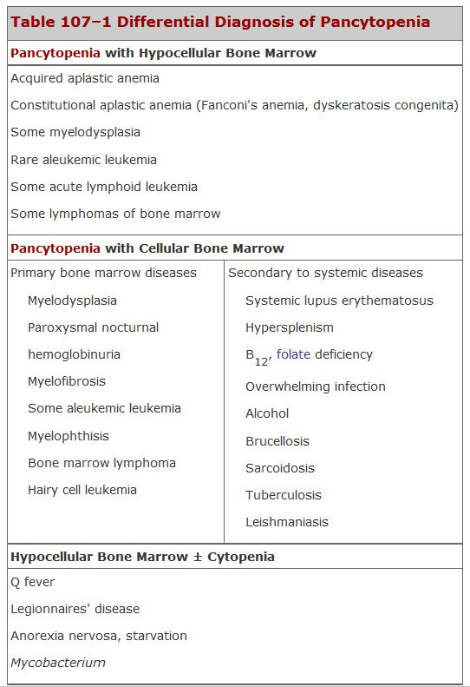

Trombocytopeni (se trombocytsjukdomar)

Granulocyt- och monocytförändringar

Neutrofili

Eosinofili

Basofili

Monocytos

Lymfocytos (högt LPK)
- Kan bero på många grejer, gör alltid en diffräkning så kan man se närmare vad det handlar om.
- Isolerad neutrofili: Troligtvis sekundärt, t.ex. till infektion, trauma, operation m.m.
- Massa granulocyter med alla mognadsstadier: KML
- Lymfocyter: KLL (virusinfektioner ger oftast neutrofili också).
- Blaster, hiatus leucemicus: Akut leukemi.

Neutropeni

Sjukdomar (EJ malignitet)

Tromobcytsjukdomar
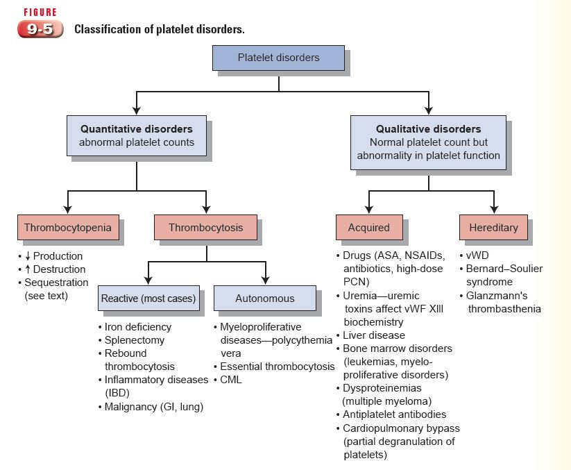

Trombocytopeni
- Måste ha koll på vilka värden som ger ökad blödningsbenägenhet etc.

Immunologisk trombocytopen purpura (ITP)
- Ger isolerad trombocytopeni
- Finns i akut och kronisk form, se Step Up.
- Diagnos genom uteslutning av andra orsaker till penin?
- Rx:
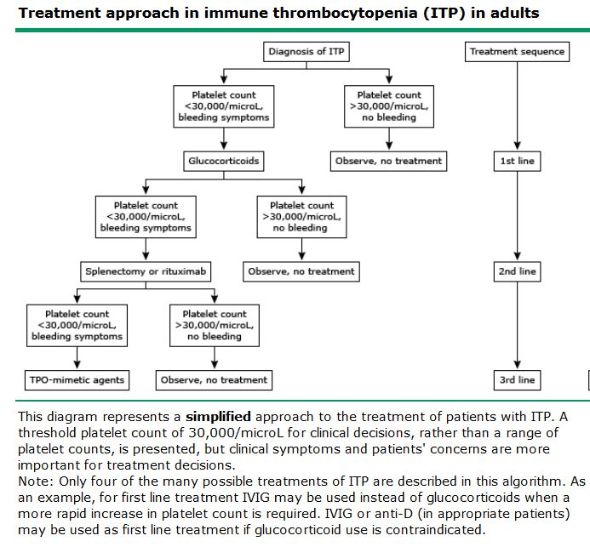

Trombocytisk trombocytopen purpura (TTP) och HUS (likartade)
- Ger ofta även anemi, feber, njursvikt och neurologiska förändringar
- TTP och HUS kan vara svåra att skilja? Den senare är associerad med EHEC och vanligare hos barn.
- Rx: Plasmaferes. Byte av plasma med donator?
- Dessa tillstånd får inte misstas som ITP! (gäller även DIC)

HIT
- Heparininducerad trombocytopeni.
- Rx: Sätt ut heparin och sätt in annan antikoagulantia (dock ej Waran!)

Övriga grejer
- Cirrhos Splenomegali Trombocytopeni
- DIC
- Benmärgssvikt
  - Aplastisk benmärg
  - Infiltration
  - M.m.
- Artefakt! Pseudo-trombocytopeni

Esssentiel trombocytos
- Tillhör myeloproliferativa sjukdomar

Von Willebrands sjukdom
- Leder till defekt primär hemostas enligt ovan och symtom enligt detta.
- Finns olika typer.
- Påverkar även koagulationen eftersom vWf är bärare av faktor VIII, således ser man även förlängd APT-tid vid von willebrands sjukdom, även om det främst är en primärhemostatisk rubbning.
- Diagnos:
  - Hereditet
  - Plasma VWF aktivitet?

Diverse

Koagulationsrubbningar

Hemofili

Vit K brist

Leversvikt

DIC

Hyperkoagulabilitet

Red blood cell disorders

Anemisjukdomar

Generellt
- Beror oftast på järnbrist eller sekundärt till annan sjukdom.
- Se ovan för utredningsgång vid oklar anemi, detta är en genomgång av sjukdomarna som orsakar anemi.

Mikrocytära

Järnbristanemi
- En av de vanligaste anemiorsakerna, särskilt hos kvinnor.
- Dx: Se anemiutredning.
- Rx:
  - Järnsubstitution (men glöm inte att fastställa orsak).

Thalassemi
- Vanligt i medelhavsområdet och mot mellanöstern.
- Finns olika typer.
- Beställ elektrofores av Hb vid misstanke.
- Kan vara svårtolkat om alfa-thalassemi eftersom alla Hb typer då är sänkta (inga kompensatoriska höjningar av HbF eller HbA2.
- Thalassemia major är allvarligt, finns järninlagringsproblem, och bör skötas av hematolog!

Normocytära

Sekundäranemi (låga retikulocyter)
- Även njurinsuff, aplastisk benmärg m.m.

Hemolytisk anemi (höga retikulocyter)
- Kan orsakas av flera olika grejer.
  - Primär (idiopatisk)
  - Sekundär
    - SLE, lymfom, leukemi, läkemedel m.m.
    - Mekanisk
  - Kall AIHA är oftast idiopatisk eller kopplad till mykoplasmainfektion
- Autoimmon hemolys är den vanligaste orsaken?
  - Delas in i varm och kall.
  - Dx: Coombs test. Man får antikroppar och svar på om det är ”kalla” eller ”varma”.
  - Rx: Kortison. Funkar bäst mot varm. Kall: Ska hållas varm, en del ger kortison (men jag tror inte att det hjälper).
    - Finns fler läkemedel
    - Behandla även underliggande sjukdom, typ SLE om den finns.
- S/s
  - Man kan få mörkt urin vilket beror på hemoglobinuri (inte bilirubinuri).

Makrocytära

B12/Folatbrist
- Låga retikulocyter!
- Ger även andra symtom!
  - Neurologiska symtom
  - Leverpåverkan?
  - Trombocytopeni m.m.

Alkohol
- Låga retikulocyter!

Övriga
- MDS, cytostatikabehandling – också låga retikulocyter.
- Hemolys kan ge makrocytär anemi, även anemi vid akut blödning. Tror att det beror på retikulocyterna som höjer MCV. Följ upp med hemolysprover!

Polycytemia vera (se maligniteter)

Porfyri

White blood cell disorders

Myeloida vägen

Neutropeni och eosinofili

Myeloproliferativa sjukdomar (se maligniteter)

AML (se maligniteter)

Lymfoida vägen

Se maligniteter

Hematologiska maligniteter

Generellt

Översikt
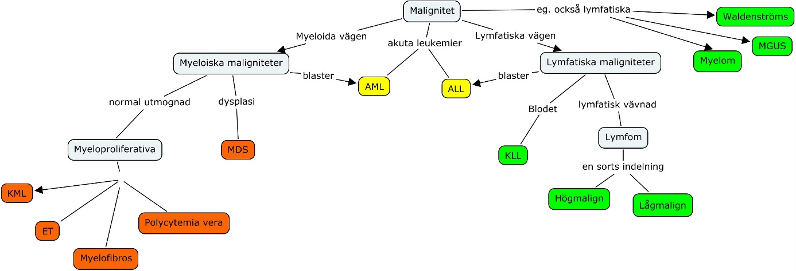

Definitioner
- Leukemi är en malignitet i benmärgsstamcell som leder till klonala proliferationer.
  - Vid kronisk leukemi sker differentiering (utmognad) som vanligt.
  - Vid akut leukemi är utmognaden störd vilket leder till ökad andel blaster i benmärg och perifert blod. Diagnoskriterium: >20 % blaster i benmärg.
    - Dessutom ibland auerstavar vid AML.
  - Myelodysplastiskt syndrom är ett förstadium till akut leukemi där utmognaden är onormal, men viss differentiering sker.
- Vad är skillnaden mellan lymfom och lymfatisk leukemi?
  - Ett lymfom är en tumör i lymfoid vävnad, antingen i lymfknutor (intranodalt) eller lymfoid vävnad i andra organ (extranodalt, vilket organ som helst i princip)
  - Skillnaden är ursprungslokalisation. Många patofysiologiskt identiska sjukdomar presenterar sig antingen i form av lymfom eller leukemi beroende på var de uppkommer.
  - Leukemier uppkommer i benmärgen. Lymfom uppkommer i lymfatisk vävnad.

Klinik
- Hur känner man igen hematologiska maligniteter?
  - Stamcellerna kan metastasera vart dom vill och kan därför orsaka lymfadenopati och splenomegali.
  - B-symtom väcker misstanke (feber, nattsvettningar, viktnedgång?)
    - Gäller särskilt lymfomen men även leukemier.
  - Blaster i blod och benmärg – bara akut leukemi? Alla leukemier enligt Goljan?
    - Hur som helst ofta patologisk diffräkning.
  - Benmärgssvikt eftersom en celltyp tar över
    - Anemi
      - Isolerad anemi är förstås betydligt vanligare, ibland i kombination med trombocytopeni. Hur som helst finns det tillfällen då man bör misstanke malignitet.
    - Infektionsbenägenhet
      - Misstänk om person har flera infektioner som ej verkar svara normalt på behandling.
    - Trombocytopeni
  - Förändrat WBC
    - Ibland ökat, men detta sker även vid vissa infektioner.
      - Ökat i kombination med andra konstigheter måste tolkas som malignitet, t.ex. onormal diff.
      - Vid infektion är oftast bara den mogna celltypen förhöjd, även om viss vänsterförskjutning kan ses (=leukemoid reaktion?).
    - Men kan även vara minskat. Typ vid MDS, ibland vid akut leukemi etc.
    - Ett normalt WBC är ovanligt vid leukemier men desto vanligare vid lymfom (eftersom dessa inte alltid har leukemisk fas).
  - Trombocytos som ej verkar vara sekundär
  - Polycytemi med lågt EPO.
  - Specifika symtom
    - Myelom, se separat.
    - PCV
      - Hyperviskositetssyndrom
    - Tryckkänsla vid lymfom
  - Extranodala manifestationer

Utredning och diagnostik
- Hur får man en hint vilken malignitet det rör sig om?
  - Är det leukemi eller lymfom?
    - Presenterar sig lite olika, men ibland kan det vara svårt. Lymfomen behöver inte ha blodpåverkan, medan leukemier alltid har det (?).
  - Är det akut eller kronisk leukemi?
    - Blaster vs. Icke-blaster!
    - Hiatus leukemicus? Tyder på Akut.
  - Är det högmalignt eller lågmalignt lymfom?
    - Tidsförloppet?
  - Vad är vanligt för den här åldern?
    - T.ex:
      - 0-14: ALL
      - 15-39: AML
      - 40-59: AML, CML
      - 60+: CLL
  - Är det ALL eller AML?
    - immunfenotypning
- Hur utreds och diagnostiseras en misstänkt malignitet?
  - Labbprover
    - Blodstatus, och diff!
  - Benmärgsprov
    - Aspirat räcker långt, men vid dry-tap eller vissa andra sammanhang kan man behöva en biopsi.
    - Morfologi
    - Immunhistokemi
    - Flödescytometri???
      - Görs av bldoet det vet jag, men även benmärg?
    - Mer?
  - Vid lymfom vill man gärna undersöka lymfkörteln om den är uppenbar.
    - Om man inte vet vilka lymfkörtlar som är påverkade, men ändå misstänker lymfom, så måste man använda bilddiagnostiska metoder för att hitta lymfadenopatin.
      - DT ingår ofta i utredningen!
    - Finnålspunktion räcker som regel inte. Helst hela körteln (kirurgisk biopsi)
  - Immunhistokemi
  - FACS – flödescytometri. Av blodet eller benmärgsaspirat???
    - Kan hjälpa till att upptäcka monoklonalitet, t.ex. vid KLL.
  - Cytogenetik
    - Kromosomanalys
    - FISH – leta efter specifika grejer som du frågar efter

Behandling
- Kirurgi har ingen plats – bara för diagnostik (ta körtlar t.ex.)
- Substitutionsbehandling – understödjande
  - Mkt viktig roll i många fall
- Antitumorala läkemedel
  - Består oftast av en kombination av olika grejer, kortison ingår i CHOP.
  - Specifika läkemedel i vissa fall
    - Typ tyrosinkinasreceptorhämmare
- Strålning
  - Används sällan.
  - Palliativ betydelse.
- Transplantation
  - Autolog
    - Meningen med detta är att man ska kunna gå på mycket hårdare med cellgiftsbehandling, och sedan återinföra stamceller då allting rensats
    - Problemet är att man sällan blir av med alla cancerceller, dessutom är mortaliteten vid transplantationen i sig ganska hög
  - Allogen
    - Här utnyttjar man graft vs. leukemia men det finns också stora risker.
- Biverkningar
  - Neutropeni är en viktig biverkan – pat. msåte genast söka vård vid infektionstecken.
    - Och behandlas som ”Neutropen feber” med bredspektrumantibiotika fort som fan!
- Alla med myeloproliferativ sjukdom ska ha ASA?

Specifikt för lymfom
- Högmalign: Cytostatika. Potentiell bot!
- Lågmalign: Ofta expektans, ibland strålning lokalt. Kan ej botas med cytostatika.

Myeloiska maligniteter
- Detta är 4 sjukdomar där stamceller är drabbade men utmognaden sker normalt. Man kan se det som sjukdomar där stamcellerna prolifererar oreglerat. Eftersom utmognaden sker normalt ser man inte förhöjd andel blaster och det är således inga akuta leukemier.
- Varför kallas bara en av dem leukemi? Borde inte alla göra det? Nej, för det är inte vita blodkroppar.
- Kan övergå till akut leukemi i så kallad blastkris!

Myeloproliferativa neoplasier

KML
- S/s:
  - Ofta asx och upptäcks i rutinundersökning.
  - Lymfadenopati och splenomegali
  - Benmärgssviktssymtom
    - Anemi, infektionsbenägenhet, blödningstendens
  - En del med nattsvettningar, viktnedgång m.m.
- Dx:
  - CBC förhöjt med ”left shift toward granulocytes”
  - Benmärgsbiopsi visar leukemiska celler, hypercellulär benmärg
  - Blodutstryck med leukemiska celler?
  - Philadelphiakromosom och nedsatt leukocyt alkalinfosfat aktivitet?
    - Det senare är ett gammalt test som ej används enligt föreläsaren.
- Rx:
  - Alla ska ha ASA?

ET
- Äldre
- JAK2 mutation
- För mkt trombocyter helt enkelt.
- Upptäcks ofta av rutin
  - Trombocytos som ej verkar vara reaktiv (sekundär)
- God prognos, lång överlevnad
  - Nästan aldrig akut leukemi eller myelofibros
  - Det största problemet är tromboser
- Dx:
  - Finns inget patognomont enligt UpToDate? Uteslutning?
- Rx vid trombos:
  - Inläggning
  - Blodtappning
  - Fragmin i fulldos tills EPK och TPK är normaliserade.
- Rx övrigt:
  - Hydroxyurea till högriskpatient?
  - ASA till alla?

Polycytemia vera
- Äldre
- JAK2 mutation
- Patofysiologi – 4 H
  - Hyperviskositet – ökad trombosbenägenhet.
    - Kan leda till alla möjliga typer av tromboser, även Budd-Chiari.
  - Hypervolemi – kan mätas men tror inte att detta är så viktigt.
  - Klåda vid bad?
  - Hyperurecemi?
- Problem:
  - Sänkt överlevnad
  - Trombosrisk
  - Utveckling till akut leukem eller myelofibros.
- S/s
  - Asx
  - Stickningar, yrsel, huvudvärk
  - Blodpropp
- Dx:
  - Polycytemi utan att man kan hitta orsak? Dvs. primärt?
  - Benmärgsbiopsi?
- Rx:
  - Blodtappning för att sänka viskositet samt inducera järnbrist.
  - Pat. med hög risk för trombos ska ha hydroxyurea som supprimerar BM (precis som ET patienter).
- Rx vid trombos:
  - Inläggning
  - Blodtappning
  - Fragmin i fulldos till EPK och TPK är normaliserade.

Primär myelofibros
- Sjukdom där megakaryocyter fibrotiserar benmärgen vilket leder till benmärgssvikt.
- Kan uppstå ur PCV.
- Klinik:
  - Anemi, splenomegali (blodbildande celler taggar, tänk Goljan).
  - Neutropeni? Trombocytopeni eller tormbocytos.
- Mycket besvärlig sjukdom.
  - Extramedullär hematopoes och därmed massiv mjälte!
- Dx: Blodbild i kombination med bx?
  - JAK2?
- Rx:
  - Transplantation, knas om pat över 60.
  - Substitutionsbehandling

Myelodysplastiskt syndrom
- Detta är en sjukdom med störd utmognad av cellinjerna och en risk för utveckling av akut leukemi.
  - Alltså två problem
    - Brist på blodkroppar
    - Potentiell övergång till akut leukemi
- Från början är problemet att cellerna går i apoptos. Vid övergång till akut leukemi så går inte cellerna i apoptos – utan blaster börjar proliferara ohindrat.
- S/s
  - Anemi (oftast makrocytär), blödning, infektioner
- Dx:
  - Brist på normala celler i blodet.
    - Uteslut först andra vanligare orsaker till denna brist.
    - Typ B12 brist, järnbrist, blödning, hypotyreos, alkohol m.m.
  - Benmärg visar dysplasier. Undersök 2 ggr med minst någon månads mellanrum.
    - Morfologi och cytogenetik.
- Prognos:
  - MDS är egentligen ett kluster av sjukdomar och brukar delas in i lågrisk och högrisk. Finns scoring-system.
- Rx lågrisk
  - Blodtransfusioner
    - Sikta på runt 100 i Hb
  - EPO och G-CSF
  - Lite specialläkemedel
- Rx högrisk
  - Allogen stamcellstransplantation, om yngre patient
  - Specialläkemedel
  - Cellgifter

Akuta leukemier
- Behandlas som en egen rubrik eftersom de skiljer sig från övriga maligniteter.
- ALL är en typisk barnsjukdom så vi snackar mest om AML. Den senare har betydligt sämre prognos.
- S/s
  - Beror dels på att blasterna tar över märgen och förstör normal blodbildning
  - Samt att blasterna kan tagga vart de vill och infiltrera organ
- Klinik:
  - Trötthet (anemi), infektion, blödningar
    - Infektioner
  - Lymfadenopati och splenomegali? Ovanligt
  - Skelettsmärta
  - Cirkulationsstörningar
  - M.m.
- Dx:
  - Blodstatus
    - De flesta har högt LPK, men kan vara normalt eller lågt
    - Anemi och trombocytopeni mkt vanligt vid diagnos
  - Diff visar en massa blaster i blodet
  - Även DIC-prover?
  - Benmärgsus
    - Morfologi
      - Mer än 20 % blaster
      - Auerstavar patognomont för AML
    - cytogenetik
- Akut handläggning:
  - Ta prover, så som diff.
  - Inläggning
  - Odlingar, bredspektrumantibiotika om neutropen feber
  - Vätska
  - DIC-behandling?
  - Kontakta hematolog
- Rx:
  - 1-2 induktionskurer
  - Remissionsbedömning
    - Transplantation om remission, vid högrisk
    - Om lågrisk, konsolideringskurer.

Lymfatiska maligniteter

KLL
- Hypogammaglobulinemi? B-cellerna bildar ej plasmacellerna
- Pat. dör av infektioner?
- Vanligaste hematologiska maligniteten efter 60 års ålder.
- Klinik:
  - Upptäcks ofta av rutin med höga LPK. Kan utredas polikliniskt.
  - Om de är sx, vilka är symtomen?
    - Lymfadenopati, splenomegali
    - Återkommande infektioner, svårbehandlade
    - I avancerat stadium trötthet, sjukdomskänsla, viktnedgång m.m.
- Dx:
  - Labb visar ofta höga LPK där diffen visar mkt lymfocyter
  - Sedan gör man flödescytometri och konstaterar monoklonalitet
  - Vid typisk bild behövs ingen BM bx.
- Rx:
  - Inget om asx (expektans)
  - Behandling vid symtom?

Lågmaligna lymfom

Follikulära lymfom

Marginalzonslymfom

Waldenströms

Vissa T-cellslymfom

MALT-lymfom

Högmaligna lymfom

Diffust storcelligt B-cellslymfom
- Vanligaste högmaligna lymfomet!

Mantelcellslymfom

Burkitt lymfom

Vissa T-cellslymfom

Hodgkinlymfom

Plasmaceller

Myelom
- Plasmacellscancer där en klon tar över – monoklonal expansion. Oftast IgG eller IgA. Ibland bara lätta kedjor.
- Vanligare hos äldre. 5-årsöverlevnad för Myelom är 10 %.
- Klinik
  - Skeletala symtom (vanligaste debutsymtomet)
    - Smärtor, patologiska frakturer, kotkompressioner
  - Anemi (pga. njursvikt och benmärgsinfiltration)
  - Njursvikt
  - Hyperkalcemi
    - Förstoppning, illamående och kräkning.
    - Polyuri (och efterföljande dehydrering)
    - Förvirring vid höga nivåer
  - Återkommande infektioner
    - Humorala försvaret är ju fuckat.
    - Senare i förloppet kan även neutropeni uppstå, vilket fuckar upp ännu mer.
  - Med tiden infiltreras BM vilket gör att anemi, infektionsbenägenhet etc. uppstår.
- Utredning:
  - Elfores av plasma och urin
  - Slätröntgen
  - BM bx.
- Dx:
  - Kriterierna är lite krångliga, se UpToDate.
- Rx:
  - Behandling enbart vid symtom, ej för asx myelom!
    - Asx följs bara och behandlas när sx uppkommer.
  - Stamcellstransplantation om ung
  - Annars cellgiftsbehandling. Kan ej bota, men trycka tillbaka.
  - Understödjande behandling.
- Tänk CRAB!
  - Calcium
  - Renal failure
  - Anemia
  - Bone lesions
- Ddx:
  - Beror på symtomet men vid bara skelettsmärtor så finns det en massa saker? Metastas?

MGUS och Smoldering myeloma
- Monoclonal Gammopathy of Undetermined Significance
- Ett premalignt tillstånd där man har en M-komponent, men dessa tre måste uppfyllas:
  - < 10 % plasmaceller i BM
  - M-komponent mindre än ett visst värde.
  - Inga ändorganskador (CRAB).
  - Komplicerat!
- Ca. 10-20 % utvecklar myelom?
- Rx:
  - Ingen behandling, men bör observeras (Ev. psykiskt påfrestande för pat.)
- Smoldering myeloma
  - Uppfyller alla kriterier för myelom utom att ingen ändorganskada. Behandlas ej.

Waldenströms (räknas som lymfom)
- Lymfom där IgM produceras.
- IgM är mycket stort vilket leder till hyperviskositetssyndrom.
  - Och vad är det?

Akut hematologi

Anemi
- Akut måste man ta ställning till tre saker, ABC
  - A – anledning till anemin
    - Se anemiutredning längre upp
  - B – Blodtransfusion eller ej
    - Finns ingen magisk gräns. Det är den kliniska bilden som avgör.
  - C – Cortisonbehandling eller ej.
    - Ja vid autouimmun hemolys.
- På akuten måste man alltid ta proverna först, innan man börjar behandla, annars går det inte att utreda sen.
  - Det är typ samma prover som vid en vanlig utredning, men att man tar hemolysproverna direkt.
- Inläggning om
  - Misstanke om aktuell GI-blödning
  - Pågående hemolys
  - Cirkulatorisk påverkan
  - Äldre hjärtsjuk pat.
  - Misstanke om hematologisk malignitet

Neutropeni, neutropen feber.
- Kan ha många orsaker, virusinfektion är den vanligaste.
  - Alkohol, B12 brist, cytostatika m.m.
  - Läkemedelsutlöst agranulocytos.
- Värden under 1 är dock att betrakta som potentiellt allvarliga, under 0,5 är definitivt allvarligt.
- Vad göra vid neutropen feber?
  - Omedelbart omhändertagande
  - Noggrann undersökning av hela patienten. Hitta foki för infektion!
    - Urinvägar, mun, gastro, hud m.m.
  - Ta prover och odlingar
    - Sårodling, blododling, urinodling.
    - CXr om hosta och dyspné
    - Blodstatus, CRP, diff. LFT??
  - Behandla med bredspektrumantibiotika! Byt efter några dagar om det ej hjälper.
    - Men byt aldrig till snävare antibiotika, personen kan ha flera infektioner samtidigt.
  - IVA om tecken på chock – takykardi och hypotoni.
  - Om nydebut – sätt ut misstänkta läkemedel. Alltid inläggningsfall även om feberfri (vid nydebut).
- Ha alltid atypiska agens i åtanke, typ pneumocystis jiroveci.

Trombocytopeni
- Måste vara kraftigt sänkt för att spontana blödningar ska uppstå.
- Om isolerad och utan känd malignitet/cytostatika:
  - Oftast autoimmunt.
  - Ge glukokortikoider.
- Andra orsaker:
  - DIC (svårt sjuk patient med patologiska koagulationstester)
    - Ring jouren!
  - Alkohol (toxisk effekt)
  - Splenomegali – t.ex. vid PHT

Leukocytos
- Här måste man ta ställning till om detta kan vara malignt eller ej.
- Ta blodstatus och alltid DIFF (oavsett tiden på dygnet).
  - Om blaster – lägg in på hematologen
  - Om mogna lymfocyter (KLL) behandla polikliniskt om ej något särskilt sticker ut (infektion, grav anemi etc.)
  - KML har ofta en blandning av olika mognadstyper
  - Om det bara är mogna leukocyter talar det mest för vanlig infektion/inflammation.

Polycytemia
- Beror nästan alltid på intorkning. Behöver mycket sällan åtgärdas akut, så slappna av. Kolla under sjukdomar hur man handlägger detta.

Trombocytos
- Nästan alltid reaktiv.
- Ingen intervention , bara om TPK över 1000 – langa då lågdos fragmin.
- Läs under rätt rubrik.

Neurologi

Stroke/TIA

Generellt

Definitioner
- CVS/CVL är samlingsbegrepp som innefattar stroke, TIA, sinustrombos och asx kärlsjukdom i hjärnan.
- Stroke är en snabbt påkommen fokal störning i hjärnans funktion med sx som varar i minst 24 timmar, eller leder till döden innan dess, och orsaken är vaskulär.
  - Global hypoperfusion ingår ej enligt föreläsaren.
- TIA är övergående fokala symtom som varar mindre än 24h
  - I verkligheten är det därmed svårt att diffa mellan TIA och Stroke, om inte attacken redan gått över vid konsultationstillfället.

Typer
- Ischemisk (85 %)
- Blödning (15 %)
  - Intracerebral
  - Subaraknoidal (egentligen en helt annan sjukdom som beskrivs separat nedan)

Riskfaktorer
- Är i princip samma som för ischemisk hjärtsjukdom

Orsaker
- Infarkt:
  - Atheroskleros i stora kärl
  - Småkärlssjuka – lakunära infarkter
    - Kan bli mycket sx beroende på infarktområde.
  - Emboli
    - Oftast kardiell i sb med FF.
- Intracerebral blödning
  - Hypertoni – mikroaneurysm som brister
  - Kärlanomalier
  - Koagulationsrubbningar (även antikoagulationsbehandling?)
  - Trauma
- Subaraknoidalblödning, se nedan.

Klinisk bild
- Beror på var skadan sitter, det är ju fokala störningar det rör sig om.
- Karotissymtom
  - Motoriska och sensoriska bortfall
    - Mediala – nedre del av kroppen
    - Laterala – övre del
  - Kortikala symtom
    - Vä: Afasi, agnosi, apraxi, akalkuli, agrafi m.m.
    - Hö: Neglekt, perception
  - Ögonsymtom (om occipitalis)
- Vertebrobasilarissymtom
  - Cerebellära symtom: Ataxi, yrsel, nystagmus
  - Kranialnervs- och hjärnstamssymtom
  - Ögonsymtom

Handläggning
- Målet är att rädda viabel vävnad, samt undvika högt ICP vid blödning.
- Snabbt neurostatus för att bekräfta misstanke och få en uppfattning om lokalisation?
- Om fortfarande strokemisstanke så kallas det för ”Strokelarm” och det finns en särskilda rutiner för detta på akuten.
- CT skalle för att hitta eventuell blödning (infarkter syns inte i akut skede)
- Rx:
  - Eventuell trombolysbehandling.
  - Allmänna åtgärder
    - Vätske- och elektrolytbalans (aldrig glukosdropp 3 första dygn)
    - BT – försiktighet dock
    - Behandla hyperglykemi
    - Febernedsättande
    - Syrgas
- Vid emboli måste källan hittas och åtgärdas! Detta är ännu viktigare för TIA eftersom risken för stroke är hög de första dygnen.
  - Karotisduplex? Angiografi?
  - Karotiskirurgi?

Ddx
- Finns en massa!

Subaraknoidalblödning
- Ingår i stroke men skiljer sig ganska mkt från de övriga subtyperna.
- Blödning i arteriol i CSF.
- Klinisk bild:
  - Oftast ”yngre patient” jämfört med övrig stroke.
  - Akut isättande huvudvärk. Kan vara övergående (men situationen är fortfarande akut)
  - Illamående, kräkning
  - Medvetandepåverkan vid stor blödning.
- Orsak:
  - Oftast arteriella aneurysm.

Förändrat medvetande

Definition
Se slide.

Handläggning på akuten
- Ta alltid blodgas, egentligen det enda akuta provet som är värt att ta.
- En av de första sakerna man bör göra är att diffa mellan metabol eller strukturell orsak.
  - Hur? Neurologiskt status!
    - Fokala störningar?
  - BT, ålder m.m. Sannolikhet!
- Om strukturell, gör DT skalle.
- Om metabol, gör inte DT skalle i inödan, utan gå vidare med MIDAS.
  - Intox?
  - Meningitmisstanke? Initiera behandling och gör LP.
  - I övrigt ger blodgasen mycket info här!
- Om MIDAS inte är till någon hjälp kan man gå vidare med HUSK (men MIDAS är viktigare att behärska!)

Diffdiagnoser

Förvirring
- Skilj mellan akut förvirring (=delirium?) som beror på medicinsk sjukdom, och demens som ofta följer ett annat förlopp.
- Orsakerna till förvirring är till stor del samma som de för medvetandeförändringar (dvs. MIDAS HUSK etc)
- Etiologi:
  - Koma-orsaker: MIDAS HUSK
    - Meningit, sepsis
    - Intox
    - Diabetes (hypoglykemi, DKA, HHS)
    - Andningsinsuff
    - Subarach/subdural
    - Herpesencefalit
    - Uremi
    - Status epileptikus
    - Korsakoff
  - P. DIMM WIT
    - Post-operativt stadium
    - Dehydrering och malnutrition (även elektrolytrubbningar?)
    - Infektion (även sepsis, meningit, encefalit, UVI m.m.)
    - Medications och intoxications
    - Metaller (tungmetaller)
    - Withdrawal states
    - Inflammation, feber
    - Trauma, brännskador.

Hud
- Se föreläsningar. Det som kan bli aktuellt för dx2 är troligtvis lite om diagnostik och behandlingsmetoder.

Övrigt

DVT och PE
- Togs upp i detta avsnitt men finns även i Tb 1, så kolla där!

Hyperkalcemi

Generellt
- Ett viktigt tillstånd som till 90 % beror på hyperparatyreoidism eller malignitet.
- Sedan finns det även andra, ovanligare orsaker.
  - Tyreotoxikos, sarkoidos, immobilisering (skelettnedbrytning), D-vitamin överkonsumtion, feokromocytom, läkemedel, Addisons m.m.

Klinik
- Polyuri, polydipsi – för tankarna mot diabetes mellitus men låt dig inte luras!
- CNS-påverkan i form av trötthet, ångest och depression.
  - Vid högra koncentrationer även medvetandeförändringar!
- Svaghet i (proximala?) muskelgrupper.
- Njursten?
- GI-symtom: Förstoppning, illamående, kräkning.

Utredning
- Handlar först och främst om att diffa mellan malignitet och PTH-överskott eftersom dessa är de vanligaste orsakerna.
  - Detta är oftast inte svårt eftersom cancerpatienterna är betydligt mer symtomatiska när de väl får hyperkalcemi (dels pga. cancersymtom men även pga. snabbare ökning av kalcium).
  - Vidare talar postmenopaus för PTH-överskott
  - Ordenltig anamnes utesluter läkemedelsinducerad orsak.
  - Calcium i blodet kan korrigeras med albumin, men det funkar ej hos äldre. Då är joniserat calcium bättre (men dyrare).
  - Sedan tar man fP-PTH.
- Efter det har man kommit ganska långt men kan givetvis göra mer grejer i utredningssyfte, finns en massa prover att ta enligt PM.
- En gång för alla VILKA PROVER SKA TAS (förutom calcium)? PM har hundra olika random prover men jag håller mig till UpToDate.
  - PTH
  - PTHrp och vit D metaboliter (calcidiol och calcitriol) om PTH ej högt
  - Därefter TSH och elfores.
  - I verkligheten tar man alltid blodstatus, elstatus och sånt shit så det får väl ingå.

Generell behandling
- Behandla underliggande tillstånd!
- Mild hyperkalcemi kräver ingen behandling.
- Måttlig hyperkalcemi behöver ibland terapi om det uppstår snabbt.
- Svår hyperkalcemi kräver aggressiv behandling, som innehåller 3 huvudkomponenter:
  - Vätskeexpansion
  - Calcitonin
  - Bisfosonater
- Glöm som sagt inte underliggande tillstånd
  - Vissa tillstånd behandlas med steroider etc. men detta är inte del av den generella behandlingen.

Komplikationer?

Hypokalcemi

Orsaker
- Hypo-PTH
- Malabsorption
- D-vitaminbrist
- Magnesiumbrist (vanligare hos alkoholisteR)
- Njurinsufficiens
- M.m.

S/s
- Muskelkramper
- Epilepsi
- Mental påverkan
- EKG-förändringar – lång QT-tid.

Behandling
- Kalcium!
- PO eller IV beroende på hur akut det är.
- Även D-vitamin?

Osteoporos
- Step Up!!
- Ett ganska stort problem, särskilt hos äldre kvinnor. Femurfraktur är en vanlig inläggningsorsak.
- Definitionen är att bentätheten är mindre än 2,5 standarddeviationer från en frisk normalbefolkning (ung)?

Klassificering
- Primär
  - Ålder
  - Postmenopaus
- Sekundär
  - Finns en uppenbar underliggande orsak så som Cushings, immobilisering, hypertyreos, hypogonadism, Vit D brist m.m.

Patofysiologi
- Ökad bennedrytning av en eller annan anledning. Balans mellan RANKL och OPG rubbad?
- Orsaker
  - Ålder (ej patologiskt?)
  - Postmenopaus (OPGs skyddande roll försvinner)
  - Endokrin sjukdom
  - Immobilitet
- Det är de längsgående trabeklerna som försvinner?
- Riskfaktorer
  - Kvinnligt kön, sp. med tidig menopaus
  - Hög ålder
  - Kortisonbehandling
  - Lågt BMI (nutritionsstatus)
  - Rökning
  - Immobilitet

Utredning
Anamnes:
- Fundera över reversibla orsaker till osteoporos. Sx?
- Riskfaktorer?
- Disponerande läkemedel?
- Frakturtyp? Lågenergi-trauma?
Labb:
- Blodstatus, elstatus, Calcium (S-Ca, Ca2+??), albumin, PTH
- ALAT, ALP, TSH, fT4, LH, FSH, Ö2
- Ev. P-elfores och U-elfores om misstänkt myelom.
- 25-OH vit D3, prolaktin, TRANak

- Rörlighet och gångsäkerhet
- BMI
Bild:
- Benmätning efter FRAX
  - FRAX är ett poängsystem för riskstratifiering – 10 års frakturrisk.
  - Om risk över 15 %, gör bentäthetsmätning med DXA, och gör sedan om FRAX.
    - T-score?
      - Standarddeviationer av bentäthet?
- Röntgen
  - Om t.ex. nytillkommen kotkompression, misstanke om myelom eller metastas.

Behandling och uppföljning
- Lite oklart
- Icke-farmakologisk behandling
  - Motion
  - Kost
    - Kalcium och vit D, tillskott ska ges till alla?
  - Rökstopp
- Farmakologisk behandling, indicerat i vissa fall, inte alltid.
  - Bisfosfonater är förstahandspreparat
    - Hämmar benresorption
  - PTH
    - Ej förstahand. Dyrt.

Alkohol
- Den stora imitatören! Kan orsaka vad fan som helst nästan.

Abstinens (inkl. DT)
- Ett kontinuum: Mild absistens – pre DT – DT (delirium tremens)
- ”Syndromen”
  - Alcohol tremulousness - occurs early, characterized by hypertension, tachycardia, tremors, and anxiety, with normal mental status
  - Alcohol withdrawal seizures - occurs early, usually single or brief flurry of seizures with short post-ictal period
  - Alcoholic hallucinosis - occurs early, no evidence of autonomic instability
  - Delirium tremens - occurs late, characterized by delirium and autonomic instability
- Målet är att stoppa tidigt, med hjälp av benzodiazepiner, så att DT inte uppkommer.
- file:///E:/UpToDate/UTD%2021.2/contents/mobipreview.htm?15/18/15661

Wernicke-korsakoffs (tiaminbrist)
- Detta är två olika tillstånd? Wernickes är akut och Korsakoffs är kronisk?
- 3 V
  - Vinglig (ataxi)
  - Vindögd (nystagmus)

Trötthet
- Finns artikel om detta på UpToDate. Fatigue. Mycket ospecifikt symtom!
- Etiologier
  - Psykologiska: Depression
  - Endokrint: Hyperkalcemi, binjurebarkssvikt, hypotyreos, hypertyreos
  - Metabolt: Hypoglykemi, kronisk njursvikt, leversvikt
  - Infektiöst: Alla infektioner i princip
  - Kardiopulmonellt: KOL, hjärtsvikt
  - Farmakologiskt: Antihistaminer, sederande läkemedel m.m.
  - Neoplastiskt-hematologiskt: Anemi, cancer,
  - Sömnstörningar m.m.

